Техническая документация к проекту команды «Филиал МГУ в городе Сарове».
Состав команды:
1. Елагин Матвей Дмитриевич - капитан
2. Селивохин Ярослав Андреевич
3. Деревянкин Кирилл Евгеньевич
4. Королева Ульяна Сергеевна
5. Володченко Александра Андреевна
Нейросетевая аппроксимация широкодиапазонного уравнения
состояния алюминия.
Документ охватывает цель и постановку задачи, состав данных, структуру решения, модули EDA/Baseline/Vanilla/PINN, оценку качества, инференс и порядок воспроизведения.

Цель и постановка задачи
Цель: разработать вычислительно эффективную нейросетевую модель широкодиапазонного уравнения состояния алюминия, приближающую табличные зависимости давления $P$ и удельной внутренней энергии $E$ от плотности $ρ$ и температуры $T$ с контролем физической согласованности.
$$\left(ρ, T\right) → \left(P\left(ρ,T\right), e\left(ρ,T\right)\right)$$
Для достижения поставленной цели решаются следующие задачи:
1. Подготовить и исследовать табличные данные (EDA), проверить структуры областей и построить сечения функций P и E.
2. Построить базовый метод (Baseline) на основе билинейной интерполяции и оценить его точность и скорость.
3. Обучить Vanilla MLP и вычислить частные производные через автоматическое дифференцирование.
4. Добавить физически ориентированные штрафы, обучить PINN и проверить нарушения термодинамических соотношений.
5. Сравнить методы на общей тестовой выборке, измерить размер модели и время обработки ${10}^{5}$ запросов.
6. Подготовить сохранение модели, параметры нормализации, программный интерфейс и сопровождающие файлы.
Требования к выполнению кейса:
Вход: плотность $ρ$ и температура $T$.
Выход: давление $P$ и удельная внутренняя энергия $E$.
Дополнительные вычисления: $\frac{∂P}{∂ρ},\frac{∂P}{∂T},\frac{∂e}{∂ρ},\frac{∂e}{∂T}$, а также скорость звука $c_{s}$.
Ограничение по файлу — не более 10 МБ; рекомендуется измерять время на 10⁵ случайных запросов.

1. Данные и формат исходных файлов

1.1 Организация датасета
Датасет состоит из 20 текстовых файлов Obl01.txt … Obl20.txt, соответствующих четырем диапазонам плотности и пяти диапазонам температуры (4 × 5 областей). Каждая область содержит прямоугольную сетку. В заголовках указываются диапазоны и тип распределения узлов: log-log, lin-log, log-lin или lin-lin. В объединённой таблице идентификатор области сохраняется в колонке region.
Таблица 1 — Состав исходного набора данных и единицы измерения
Поле | Смысл | Единица
rho | плотность алюминия | г/см³
T | абсолютная температура | К
P | давление | ГПа
e | удельная внутренняя энергия | кДж/г
region | идентификатор области | —
Диапазоны проекта: $ρ ≈ {10}^{-3}…{10}^{4}\frac{г}{см^{3}}, T ≈ 0.1…{10}^{7} К$. Значения $P$ положительны; $E$ может быть отрицательной.

1.2 Типы координатных сеток
Таблица 2 — Типы координатных сеток исходных данных
Тип | Координата плотности | Координата температуры
log-log | $$\log_{10}\left(ρ\right)$$ | $$\log_{10}\left(T\right)$$
lin-log | ρ | $$\log_{10}\left(T\right)$$
log-lin | $$\log_{10}\left(ρ\right)$$ | $$T$$
lin-lin | ρ | $$T$$
Тип сетки каждой области взят из заголовка файла и проверен по самим узлам: для типа lin шаг постоянен в линейной шкале, для log — в логарифмической. Распределение по типам: log-log — 12 областей; lin-log (ρ линейно) — 4 области (Obl11–Obl13, Obl15); log-lin (T линейно) — 3 области (Obl04, Obl09, Obl19); lin-lin — 1 область (Obl14).
Каждая область — полная прямоугольная сетка: число строк равно произведению числа уникальных значений ρ и T (от 24 964 точек в Obl01, Obl06, Obl16 до 99 856 в Obl14). Диапазоны в заголовках полуоткрытые [min, max): верхняя граница совпадает с первым узлом соседней области, поэтому последний узел лежит чуть ниже границы (например, ρ = 0,0971 г/см³ при границе 0,1), а одинаковых точек у соседних областей нет. Граница включена только у крайних областей (T = 10⁷ К и ρ = 10⁴ г/см³).
Для моделей все сетки приводятся к единым координатам log10 ρ и log10 T. В этих координатах логарифмические сетки равномерны, а линейные полосы сгущаются: полоса ρ = 1,5–5 г/см³ занимает 7,5% логарифмического диапазона, но содержит 34,5% всех точек; полоса T = 3·10⁴–10⁵ К — 6,5% диапазона и 28,8% точек. Чтобы эти полосы не доминировали при обучении, каждой точке назначается вес: площадь области в координатах (log ρ, log T), делённая на число её точек (веса от 0,055 до 7,918, среднее — 1).
Внутри области сетка восстанавливается функцией region_grid в двумерные массивы P[T, ρ] и e[T, ρ]; по ним строятся билинейная интерполяция Baseline и прореженная сетка обучающей выборки.

1.3 Проверка целостности
В ходе EDA проверены заголовки 20 областей, типы сеток, единицы измерения, наличие пропусков и повторяющихся координат, число узлов и фактические диапазоны. Проверено, что каждая область образует прямоугольную сетку. Для стыков смежных областей отдельно анализируются граничные значения: непрерывность термодинамических функций между файлами не предполагается автоматически. Проверки и анализ не подразумевают автоматического удаления необычных физических состояний.

2. Структура программного решения
Разработка программного решения для нейросетевой аппроксимации широкодиапазонного уравнения состояния алюминия осуществляется на языке программирования Python с использованием облачной среды Google Colab.
Проект реализуется в виде последовательности программных модулей, обеспечивающих загрузку и предварительную обработку данных, исследовательский анализ, построение базовой интерполяционной модели (Baseline), обучение стандартной нейронной сети (Vanilla), разработку физически-информированной нейронной сети (PINN), оценку качества моделей и сохранение результатов вычислений.
Основная работа с данными, выполнение вычислительных экспериментов, обучение нейросетевых моделей и построение графиков осуществляются в интерактивных Jupyter-ноутбуках, размещенных в Google Colab.
Для организации совместной разработки используются Git и GitHub. Основной ноутбук запускается в отдельных сеансах Google Colab; код и результаты синхронизируются через репозиторий GitHub (папки src/eos/ и artifacts/). Google Drive может использоваться как дополнительное хранилище, но в представленном запуске основной механизм сохранения артефактов — вызов save_to_repo() с отправкой изменений в GitHub.
Такой подход позволяет разделить задачи между участниками команды, использовать единый программный код, сохранять результаты вычислений и обеспечивать воспроизводимость экспериментов.

2.1. Общая схема программного решения
Программное решение состоит из нескольких последовательно выполняемых этапов:
1. Загрузка исходных данных.
Исходный набор данных содержит 20 файлов, каждый из которых представляет отдельную область уравнения состояния алюминия. Данные включают значения плотности, температуры, давления и удельной внутренней энергии.
В зависимости от области используются четыре типа расчетных сеток: log-log, lin-log, log-lin и lin-lin.
2. Предварительная обработка и исследовательский анализ данных (EDA).
На данном этапе выполняются проверка корректности файлов, анализ диапазонов физических величин, исследование распределений и построение графиков термодинамических зависимостей. Дополнительно рассматриваются особенности исходных данных, потенциально влияющие на обучение нейронных сетей.
3. Подготовка данных для обучения.
Выполняется разделение исходного набора на обучающую, валидационную и тестовую выборки. Для улучшения численной устойчивости обучения применяются методы нормализации входных и выходных параметров.
4. Построение базовой модели (Baseline).
В качестве базового метода используется билинейная интерполяция табличных значений давления и внутренней энергии. Полученные результаты используются для последующего сравнения с нейросетевыми моделями.
5. Обучение стандартной нейронной сети (Vanilla).
Разрабатывается полносвязная нейронная сеть, которая получает на вход плотность и температуру и предсказывает давление и внутреннюю энергию алюминия.
Обучение выполняется путем минимизации ошибки между предсказаниями сети и исходными табличными значениями.
6. Разработка физически-информированной нейронной сети (PINN).
В функцию потерь нейросетевой модели дополнительно включаются физические ограничения, связанные с термодинамическими свойствами вещества.
Предусматривается вычисление частных производных давления и внутренней энергии по плотности и температуре с использованием автоматического дифференцирования.
7. Оценка качества моделей.
Проводится сравнительный анализ Baseline, Vanilla и PINN по точности аппроксимации, выполнению физических ограничений и вычислительной производительности.
Для обеспечения корректности эксперимента модели оцениваются на единой тестовой выборке.
8. Сохранение результатов и подготовка модели.
Обученные модели, параметры нормализации, графики, результаты оценки и другие артефакты сохраняются для последующего использования и формирования итоговой документации.
Общая последовательность работы системы:
Исходные данные (20 файлов) → Загрузка и EDA → Подготовка и нормализация → Baseline / Vanilla / PINN → Оценка качества → Сохранение результатов.

2.2. Среда разработки и организация совместной работы
Google Colab
В качестве основной среды разработки используется Google Colab — облачная платформа для выполнения программ на языке Python в интерактивных Jupyter-ноутбуках.
Данная среда позволяет выполнять обработку данных, численные расчеты, визуализацию результатов и обучение нейронных сетей без необходимости локальной установки и настройки всех программных компонентов.
Важным преимуществом Google Colab является возможность использования графических процессоров (GPU), позволяющих ускорять обучение нейросетевых моделей с помощью библиотеки PyTorch.
Разработка проекта осуществляется в отдельных ноутбуках, содержащих программный код, результаты выполнения вычислений, таблицы и графики. Это позволяет последовательно документировать этапы исследования и анализировать полученные результаты.
Git и GitHub
Для организации командной разработки используется система контроля версий Git и платформа GitHub.
Исходный код размещается в общем репозитории проекта:
https://github.com/Antibote/pinn-eos-aluminum
GitHub обеспечивает централизованное хранение исходного кода и отслеживание изменений, вносимых участниками команды.
Каждый участник может работать над отдельным модулем, после чего изменения объединяются в общей версии проекта.
В Google Colab предусмотрена возможность загрузки исходного кода непосредственно из удаленного репозитория с использованием команд `git clone` и `git pull`.
Таким образом, участники команды могут использовать актуальную версию программных модулей и согласованную структуру проекта.
Google Drive
В представленном общем ноутбуке вычислительные результаты сохраняются в artifacts/ внутри локальной копии репозитория. Для их передачи другим участникам используется функция save_to_repo(), выполняющая фиксацию изменений Git и отправку на GitHub. При необходимости команда может дополнительно копировать данные в общий Google Drive, однако наличие папки «Мой диск» само по себе не означает общего доступа ко всем артефактам.
В artifacts/ размещаются обученные модели, параметры нормализации, индексы разделения данных, таблицы метрик и файлы графиков; этим обеспечивается общий доступ к проверенным результатам после синхронизации репозитория.
Синхронизация с GitHub предотвращает потерю файлов при отключении временной среды Colab. Для крупных артефактов может использоваться дополнительное облачное хранилище при наличии настроенных прав доступа.
Каждый участник выполняет вычисления в собственном сеансе Colab, затем публикует код и проверенные артефакты в репозитории; другие участники получают обновления через git pull.
Таким образом, Google Colab служит средой выполнения, GitHub — основным общим источником версий кода и артефактов, а Google Drive может применяться как дополнительная резервная копия.

2.3. Используемые библиотеки и программные инструменты
Для реализации программного решения используются библиотеки языка Python, обеспечивающие работу с табличными данными, численные вычисления, машинное обучение и визуализацию результатов.
Таблица 3 — Используемые программные инструменты и библиотеки
Библиотека / инструмент | Назначение в проекте
Python | Основной язык программирования
Google Colab | Среда разработки и выполнения вычислительных экспериментов
PyTorch (torch) | Построение и обучение нейронных сетей Vanilla и PINN
torch.nn | Создание слоев и архитектуры нейронных сетей
torch.utils.data | Формирование датасетов и мини-батчей для обучения
NumPy | Численные операции, работа с массивами и математические преобразования
Pandas | Загрузка, обработка и анализ табличных данных
SciPy | Интерполяция, статистический анализ и дополнительные численные методы
Matplotlib | Визуализация данных, построение графиков и тепловых карт
JSON | Сохранение и загрузка параметров нормализации и конфигураций
pathlib, os | Работа с директориями и файловой системой
Git / GitHub | Контроль версий и совместная разработка
Google Drive | Дополнительное резервное хранение при настроенном общем доступе
Основной библиотекой для реализации нейросетевых моделей является PyTorch.
Она обеспечивает построение полносвязных нейронных сетей, выполнение прямого и обратного распространения, оптимизацию параметров модели и автоматическое вычисление производных.
Механизм автоматического дифференцирования `torch.autograd` имеет особое значение для физически-информированного обучения, поскольку позволяет вычислять производные давления и внутренней энергии по плотности и температуре.
Библиотеки NumPy и Pandas используются при подготовке исходных данных, проверке расчетных сеток, анализе диапазонов физических величин и формировании обучающих выборок.
Библиотека SciPy применяется для реализации численных методов, в частности билинейной интерполяции, используемой в базовой модели.
Matplotlib используется для построения гистограмм, графиков сечений термодинамических поверхностей, карт ошибок и кривых обучения нейросетей.
Совместное использование перечисленных библиотек обеспечивает полный цикл разработки модели — от предварительного анализа данных до обучения и оценки качества нейросетевой аппроксимации.

2.4. Организация программных модулей
Для разделения функциональности проекта используются программные модули, объединенные в пакет `eos`.
Таблица 4 — Программные модули проекта и их назначение
Программный компонент | Назначение
eos.data | Загрузка табличных данных, объединение областей, восстановление расчетных сеток
eos.baseline | Реализация билинейной интерполяции и оценка базового метода
eos.model | Нормализация данных, формирование выборок, нейросетевая модель и вычисление производных
eos.metrics | Расчет метрик точности и анализ физических нарушений
Google Colab notebooks | Выполнение EDA, обучение моделей, запуск экспериментов и построение графиков
artifacts/ | Сохранение моделей, параметров нормализации и результатов
reports/figures/ | Хранение графиков и визуализаций
docs/ | Документация проекта

Разделение программного решения на независимые модули позволяет использовать общие функции на различных этапах разработки, упрощает тестирование и обеспечивает возможность повторного использования реализованных алгоритмов.
При этом основной вычислительный процесс выполняется в Google Colab, а программные модули загружаются из репозитория GitHub.
Для обеспечения воспроизводимости экспериментов предполагается сохранять конфигурации моделей, параметры нормализации, значения метрик и версии используемого программного кода.
Данная организация позволяет проводить сравнительные исследования различных подходов к аппроксимации уравнения состояния алюминия в единой программной среде.

3. Организация командной работы и распределение обязанностей

3.1 Принципы организации работы
Разработка программного решения осуществляется в условиях ограниченного времени. Согласно регламенту выполнения кейсового задания, на реализацию проекта выделяется 10 часов.
В связи с этим для повышения эффективности разработки используется принцип параллельного выполнения задач с распределением функциональных обязанностей между участниками команды.
Каждому участнику назначается отдельное направление работы, включающее разработку программного модуля, проведение необходимых вычислительных экспериментов, анализ результатов и подготовку соответствующей документации.
Для обеспечения независимой работы участники используют отдельные сеансы Google Colab и собственные программные разделы. Исходный код синхронизируется через GitHub, а результаты вычислений публикуются в папке artifacts/ общего репозитория; при необходимости создаётся дополнительная копия в Google Drive.
Такой подход позволяет одновременно выполнять несколько этапов проекта, минимизировать дублирование работы и сократить время, необходимое для получения итогового программного решения.
При этом для всех модулей устанавливаются единые требования к формату исходных данных, нормализации, разделению выборок и интерфейсам взаимодействия.

3.2 Распределение функциональных обязанностей
Таблица 5 — Распределение обязанностей между участниками команды
Участник | Ответственный | Основные задачи
1 | Елагин Матвей | Обучение Vanilla, тестовые метрики, диагностика производных, презентация
2 | Селивохин Ярослав | Сводные визуализации и представление результатов
3 | Деревянкин Кирилл | Данные, EDA, сечения, нормализация и Baseline, документация
4 | Королева Ульяна | Физические ограничения, обучение PINN, скорость звука, презентация
5 | Володченко Александра | Инференс, экспорт и оптимизация модели, презентация
Каждый участник несет ответственность за корректность разработанного модуля и его совместимость с остальными компонентами системы.

3.3 Координация и взаимодействие участников
Для предотвращения конфликтов при параллельной разработке используется модульная организация программного решения.
Каждый участник работает преимущественно с собственным программным модулем и соответствующим Jupyter-ноутбуком.
Общие изменения исходного кода отслеживаются средствами системы контроля версий Git. Для разделения разработки могут использоваться отдельные ветки репозитория GitHub. После проверки работоспособности изменения объединяются с основной версией проекта.
Взаимодействие между модулями осуществляется через заранее согласованные интерфейсы.
В частности, для всех моделей устанавливаются единые входные и выходные параметры:
- входные параметры — плотность ρ и температура T;
- выходные параметры — давление P и удельная внутренняя энергия E;
- единицы измерения — г/см³, К, ГПа и кДж/г соответственно.
Для объективного сравнения Baseline, Vanilla и PINN используется единое разделение данных на обучающую, валидационную и тестовую выборки.
Параметры нормализации согласовываются между разработчиками нейросетевых моделей и сохраняются в отдельном конфигурационном файле.
Промежуточные результаты работы фиксируются в каталоге artifacts/ и синхронизируются через GitHub, поэтому другие участники могут получить проверенные версии после обновления репозитория.
При сохранении артефактов применяется единая структура каталогов и уникальные имена файлов для разных моделей, что позволяет избежать случайной перезаписи результатов.

3.4 Контроль выполнения задач
В ходе выполнения задания предусмотрены промежуточные контрольные точки (checkpoint) и общие сессии вопросов и ответов (Q&A). По указанному регламенту команда сдаёт результаты к 22:00; после срока сдачи код не изменяется. Участники фиксируют состояние репозитория и результаты экспериментов для последующей проверки.

3.5 Ожидаемый результат командной работы
В результате распределения обязанностей предполагается получить единое программное решение, состоящее из взаимосвязанных модулей предварительного анализа данных, билинейной интерполяции, стандартной нейросетевой аппроксимации и физически-информированного обучения.
Итоговые результаты объединяются в общую таблицу сравнительных характеристик моделей Baseline, Vanilla и PINN.
Применение параллельной разработки и централизованного хранения исходного кода и результатов позволяет рационально использовать выделенное время, обеспечить согласованность отдельных компонентов и подготовить необходимые материалы для представления проекта.

4. Теоретическое обоснование методов и исследовательские гипотезы

4.1. Сравнительный подход к решению задачи
В рамках проекта рассматриваются три метода аппроксимации широкодиапазонного уравнения состояния алюминия: билинейная интерполяция (Baseline), стандартная нейронная сеть (Vanilla Neural Network) и физически-информированная нейронная сеть (Physics-Informed Neural Network, PINN).
Все три метода предназначены для определения давления ($P$) и удельной внутренней энергии ($E$) по заданным значениям плотности ($ρ$) и температуры ($T$):$$P=P\left(ρ,T\right), E=E\left(ρ,T\right).$$
Однако рассматриваемые подходы отличаются принципами построения математической модели, требованиями к обучению, вычислительными характеристиками и возможностью учета физических закономерностей.
Для объективной оценки методов предполагается сравнение точности аппроксимации, вычислительной производительности, объема занимаемой памяти и степени выполнения термодинамических ограничений.
Перед проведением вычислительных экспериментов формулируются теоретические ожидания относительно поведения каждого метода.

4.2. Baseline: билинейная интерполяция
Билинейная интерполяция представляет собой численный метод приближенного вычисления значений функции по четырем соседним узлам двумерной таблицы.
Для уравнения состояния алюминия метод применяется отдельно к зависимостям давления и удельной внутренней энергии.
Пусть значение термодинамической функции ($f\left(ρ, T\right)$) известно в четырех вершинах прямоугольной ячейки. Тогда интерполированное значение определяется выражением:
$$f\left(ρ, T\right)=\left(1-a\right)\left(1-b\right)f_{11}+a\left(1-b\right)f_{12}+\left(1-a\right)bf_{21}+abf_{22},$$
где (a) и (b) — относительные координаты точки внутри интерполяционной ячейки.
Теоретические преимущества
Основным преимуществом билинейной интерполяции является непосредственное использование табличных значений исходного уравнения состояния.
В отличие от нейронных сетей, данный метод не требует обучения и подбора параметров путем градиентной оптимизации.
Интерполированная функция точно воспроизводит значения в используемых узлах таблицы с точностью до вычислительных погрешностей.
При наличии достаточно плотной расчетной сетки и гладком поведении термодинамических функций можно ожидать высокой точности интерполяции между соседними узлами.
Теоретические ограничения
Точность билинейной интерполяции зависит от расстояния между узлами и особенностей изменения аппроксимируемых функций.
При резких изменениях давления или внутренней энергии между соседними узлами точность метода может снижаться.
Кроме того, билинейная интерполяция является непрерывной, но ее первые производные в общем случае могут иметь разрывы на границах интерполяционных ячеек.
Это является существенным недостатком при использовании уравнения состояния для вычисления термодинамических производных и скорости звука.
Другим ограничением является необходимость хранения табличных значений. Для широкодиапазонного уравнения состояния с большим количеством узлов объем хранимых данных может быть значительным.
Теоретическое ожидание
Предполагается, что Baseline обеспечит высокую точность восстановления исходных табличных значений, особенно в областях с плотной расчетной сеткой и гладким изменением физических параметров.
Однако ожидаются ограничения по гладкости производных, компактности представления данных и автоматическому соблюдению термодинамических соотношений.

4.3. Vanilla: стандартная нейросетевая аппроксимация
Стандартная нейронная сеть Vanilla представляет собой параметризованную математическую модель, которая обучается устанавливать нелинейную зависимость между входными и выходными переменными.
В рамках проекта используется многослойный полносвязный персептрон (Multilayer Perceptron, MLP).
Входными параметрами являются плотность и температура, а выходными — давление и удельная внутренняя энергия:
$$f_{θ}\left(ρ, T\right)=\left(\hat{P}, \hat{E}\right)$$
где ($θ$) — совокупность обучаемых параметров нейронной сети.
Обучение осуществляется путем минимизации ошибки между предсказанными и табличными значениями.
Функция потерь может быть представлена как:
$$L_{Vanilla}=λ_{P}L_{P}+λ_{E}L_{E}$$
где ($L_{P}$) и ($L_{E}$) — ошибки предсказания давления и внутренней энергии соответственно.
Теоретические преимущества
Нейронная сеть позволяет представить сложные нелинейные термодинамические зависимости с помощью относительно небольшого количества обучаемых параметров.
После завершения обучения вычисление давления и энергии выполняется с помощью последовательности матричных операций без обращения к исходной таблице.
Это создает предпосылки для получения компактной модели и эффективной пакетной обработки большого количества запросов.
Применение гладких функций активации, таких как SiLU или Tanh, позволяет получать дифференцируемую аппроксимирующую функцию.
Благодаря механизму автоматического дифференцирования PyTorch существует возможность вычисления частных производных давления и энергии по плотности и температуре.
Теоретические ограничения
Основным недостатком стандартной нейронной сети является отсутствие явного учета физических законов при обучении.
Модель минимизирует отклонение от табличных данных, однако небольшая ошибка предсказания не гарантирует правильного поведения производных.
В частности, нейронная сеть может формировать участки, нарушающие условия механической или тепловой устойчивости.
Также возможно нарушение термодинамической согласованности между давлением и внутренней энергией.
Дополнительной проблемой является сложность обучения модели в широком диапазоне значений, особенно при наличии резких изменений исходных термодинамических зависимостей.
Теоретическое ожидание
Предполагается, что Vanilla позволит значительно уменьшить объем хранимых параметров по сравнению с полной исходной таблицей.
При этом возможно снижение точности аппроксимации относительно билинейной интерполяции, поскольку нейронная сеть должна представить все исследуемые зависимости с помощью ограниченного количества параметров.
Также ожидается, что отдельные области пространства плотности и температуры могут характеризоваться нарушениями термодинамических ограничений.

4.4. PINN: физически-информированная нейросетевая аппроксимация
Физически-информированная нейронная сеть PINN представляет собой развитие стандартного нейросетевого подхода, при котором обучение осуществляется с учетом известных физических закономерностей.
В отличие от Vanilla, PINN минимизирует не только ошибку относительно исходных данных, но и дополнительные штрафы за нарушение выбранных термодинамических условий.
Общая функция потерь представляется следующим образом:
$$L_{PINN}=L_{data}+λ_{physics}L_{physics}$$
В качестве физических ограничений рассматриваются условия устойчивости и термодинамической согласованности.
Для устойчивых однофазных состояний условие механической устойчивости может быть записано как:
$${\left(\frac{∂P}{∂ρ}\right)}_{T}>0.$$
Условие тепловой устойчивости определяется положительностью теплоемкости при постоянном объеме:
$$C_{V}={\left(\frac{∂E}{∂T}\right)}_{ρ}>0.$$
Термодинамическая согласованность давления и удельной внутренней энергии описывается соотношением:
$${\left(\frac{∂E}{∂ρ}\right)}_{T}=\frac{P-T{\left(\frac{∂P}{∂T}\right)}_{ρ}}{ρ^{2}}$$
Приведенные соотношения предполагают использование согласованных физических единиц и внутренней энергии на единицу массы.
Конкретный набор ограничений определяется после анализа исходных данных, поскольку некоторые области могут содержать фазовые переходы или особенности табличной модели.
Теоретические преимущества
Основным ожидаемым преимуществом PINN является повышение физической согласованности нейросетевой аппроксимации.
Добавление физических ограничений позволяет непосредственно учитывать поведение производных и снижать вероятность возникновения нефизичных результатов.
Это особенно важно для вычисления скорости звука, зависящей от термодинамических производных.
Дополнительно физические ограничения могут способствовать более правильному поведению модели в областях с недостаточным количеством обучающих данных.
Теоретические ограничения
Использование PINN приводит к усложнению функции потерь и необходимости вычисления производных во время обучения.
В результате вычислительные затраты на обучение могут возрастать по сравнению со стандартной нейронной сетью.
Кроме того, физические ограничения могут вступать в противоречие с исходными табличными значениями, особенно в областях, содержащих резкие переходы или численные особенности.
Повышение веса физических штрафов может улучшить выполнение термодинамических условий, но одновременно ухудшить точность воспроизведения табличных данных.
Таким образом, для PINN необходимо выбирать компромисс между точностью аппроксимации и физической согласованностью.
Теоретическое ожидание
Предполагается, что PINN обеспечит меньшее количество нарушений выбранных физических ограничений по сравнению с Vanilla.
При этом точность предсказания давления и внутренней энергии может как улучшиться, так и ухудшиться в зависимости от архитектуры, параметров обучения и весовых коэффициентов функции потерь.
Ожидается, что стоимость обучения PINN будет выше, однако размер обученной модели и скорость прямого предсказания могут оставаться сопоставимыми с Vanilla при использовании одинаковой архитектуры.

4.5. Сравнение ожидаемых характеристик
На основании рассмотренных теоретических свойств методов сформулированы следующие предварительные ожидания.
Таблица 6 — Теоретическое сравнение методов Baseline, Vanilla и PINN
Критерий | Baseline | Vanilla | PINN
Точность по табличным данным | Ожидается высокая на плотных сетках | Зависит от качества обучения | Зависит от баланса данных и физики
Размер модели | Необходимо хранение таблиц | Ожидается компактная модель | Ожидается компактная модель
Время обучения | Обучение отсутствует | Требуется обучение | Обучение потенциально более дорогое
Скорость предсказания | Зависит от поиска узлов и интерполяции | Зависит от архитектуры и оборудования | Сопоставима с Vanilla при одинаковой архитектуре
Гладкость производных | Не гарантирована на границах ячеек | Возможна при гладких активациях | Возможна при гладких активациях
Учет физических ограничений | Не гарантируется | Не предусмотрен явно | Включается в функцию потерь
Физическая согласованность | Зависит от таблицы и интерполяции | Не гарантируется | Ожидается улучшение
Численная сложность реализации | Низкая | Средняя | Повышенная
Представленные характеристики являются теоретическими ожиданиями и не рассматриваются как экспериментально подтвержденные результаты.

4.6. Формулировка исследовательских гипотез
На основании проведенного теоретического анализа сформулированы четыре исследовательские гипотезы.
Гипотеза H1. Билинейная интерполяция обеспечивает более высокую точность восстановления исходных табличных значений, чем стандартная нейросетевая модель ограниченного размера, при условии достаточно плотной расчетной сетки.
Гипотеза H2. Стандартная нейросеть Vanilla позволяет получить более компактное представление широкодиапазонного уравнения состояния алюминия по сравнению с хранением исходных табличных значений.
Гипотеза H3. Включение термодинамических ограничений в функцию потерь PINN позволяет уменьшить количество и величину физических нарушений по сравнению с Vanilla.
Гипотеза H4. Применение физических ограничений повышает согласованность нейросетевой модели, однако может приводить к увеличению вычислительной стоимости обучения и изменению точности аппроксимации исходных данных.

4.7. Методика экспериментальной проверки гипотез
Для проверки сформулированных гипотез предполагается провести сравнительные вычислительные эксперименты.
Все три метода будут оцениваться на единой тестовой выборке с использованием одинаковых физических единиц измерения.
Точность аппроксимации давления и внутренней энергии будет оцениваться с помощью абсолютных, среднеквадратичных и относительных ошибок.
Для исследования физических свойств моделей будут вычислены частные производные давления и внутренней энергии. На их основе планируется определить количество и величину нарушений термодинамических ограничений.
Дополнительно предполагается оценить размер сохраняемых моделей и время обработки фиксированного количества запросов.
Особое внимание будет уделено областям исходного датасета, содержащим резкие изменения давления и внутренней энергии.
По результатам экспериментов будет проведено сопоставление фактически полученных характеристик с теоретическими ожиданиями.
Каждая исследовательская гипотеза будет оценена как подтвержденная, частично подтвержденная или не подтвержденная на основании количественных результатов.
Таким образом, экспериментальная часть работы позволит установить преимущества и ограничения рассматриваемых методов применительно к широкодиапазонному уравнению состояния алюминия.

- Исследовательский анализ исходных данных
Для исследования исходного уравнения состояния алюминия был выполнен предварительный анализ данных (Exploratory Data Analysis, EDA).
Исходный набор содержит 1 130 053 записи, распределенные между 20 расчетными областями. Каждая запись содержит значения плотности, температуры, давления и удельной внутренней энергии.
Исследование показало, что набор данных охватывает широкий диапазон изменения физических параметров.
Таблица 7 — Диапазоны термодинамических величин в исходном наборе данных
Параметр | Минимальное значение | Максимальное значение
Плотность, г/см³ | 0,001 | 10 000
Температура, К | 0,1 | 10 000 000
Давление, ГПа | 0,0005154 | 1,591 × ${10}^{9}$
Внутренняя энергия, кДж/г | −46,8 | 1,679 × ${10}^{5}$
Установлено, что исходные величины изменяются на несколько порядков, что требует применения специальных методов преобразования и нормализации при обучении нейронных сетей.
В ходе анализа были выявлены четыре типа координатных сеток: log-log, lin-log, log-lin и lin-lin. Наиболее распространенным является тип log-log, встречающийся в 12 областях. Тип lin-log используется в четырех областях, log-lin — в трех, lin-lin — в одной.
Дополнительно было проведено исследование распределений давления, плотности, температуры и внутренней энергии. Выявлено, что 219 302 значения внутренней энергии являются отрицательными, что составляет приблизительно 19,4% датасета. Данное обстоятельство учитывается при выборе преобразования выходных параметров нейронной сети.
Для исследования характера термодинамических зависимостей построены одномерные сечения функций давления и внутренней энергии при фиксированных значениях плотности и температуры.
Анализ показал наличие выраженных нелинейных зависимостей. Отдельное внимание уделено областям с резкими изменениями термодинамических величин и потенциальными нарушениями условий устойчивости.
В частности, в области Obl02 около температуры 142 К обнаружено резкое уменьшение давления при увеличении температуры. Данная особенность требует дополнительного исследования и должна учитываться при формировании физических ограничений нейронной сети.
Полученные результаты использованы для выбора методов нормализации, подготовки обучающих выборок и определения особенностей дальнейшей нейросетевой аппроксимации.

5.1. Интерпретация результатов EDA
Широкие диапазоны температуры, плотности и давления означают, что обучение сети непосредственно на исходных численных значениях может приводить к несбалансированному вкладу разных областей в функцию потерь. Этим обосновываются логарифмические преобразования положительных параметров и отдельное масштабирование энергии, способной принимать отрицательные значения.
Обнаруженный в Obl02 резкий переход около 142 К следует рассматривать как потенциально сложную область аппроксимации. На данном этапе нельзя однозначно отнести его к фазовому переходу или численному артефакту. При оценке Baseline и нейросетей необходимо отдельно анализировать ошибки вблизи этого участка, а при выборе физических штрафов PINN — учитывать возможное противоречие с исходной таблицей.
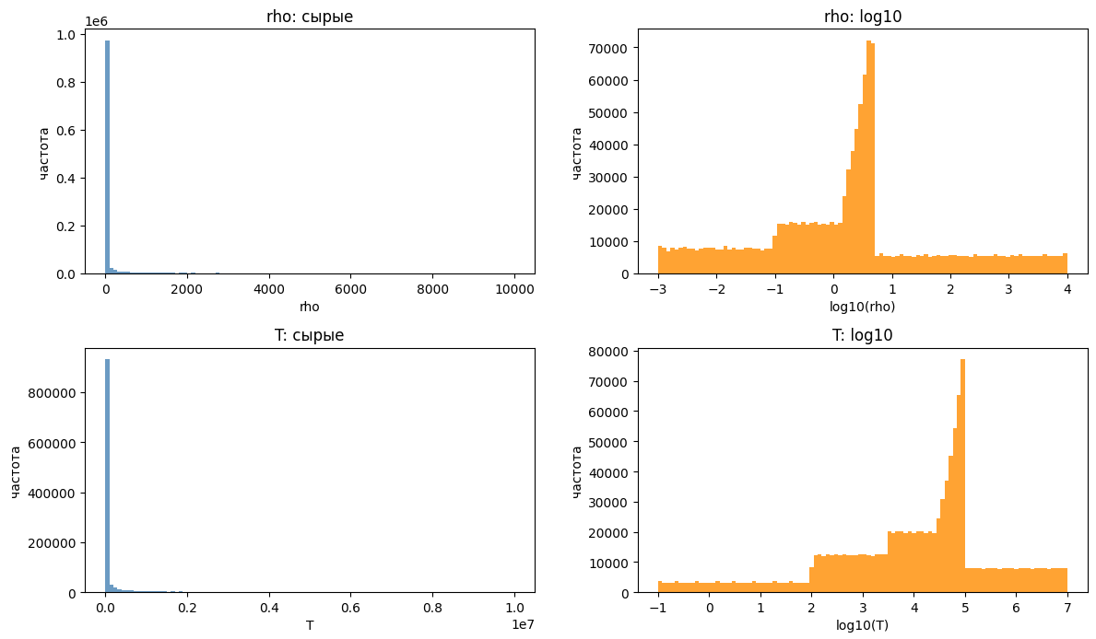
Рисунок 1 — Распределения плотности и температуры до и после логарифмирования
По исходным шкалам большая часть наблюдений сосредоточена около малых численных значений. Логарифмическое представление раскрывает распределение по нескольким порядкам величины и обосновывает преобразование входных данных.
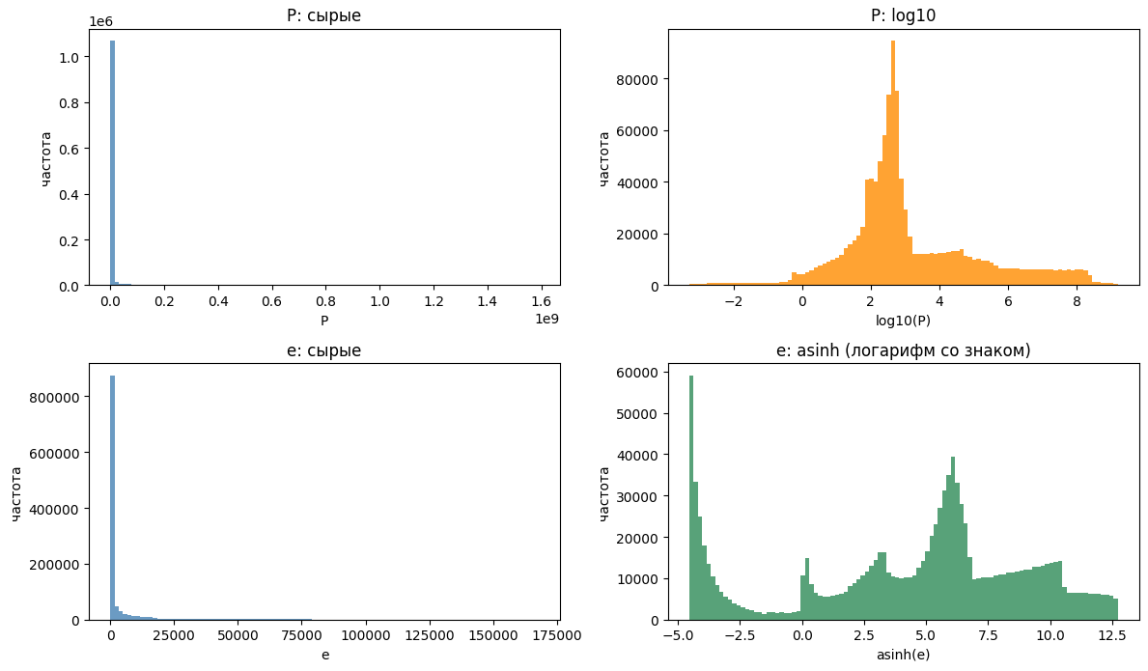
Рисунок 2 — Распределения давления и внутренней энергии до и после преобразования
Логарифм давления уменьшает влияние широкого диапазона значений. Для энергии использовано преобразование asinh, поскольку в исходных таблицах присутствуют как положительные, так и отрицательные значения.
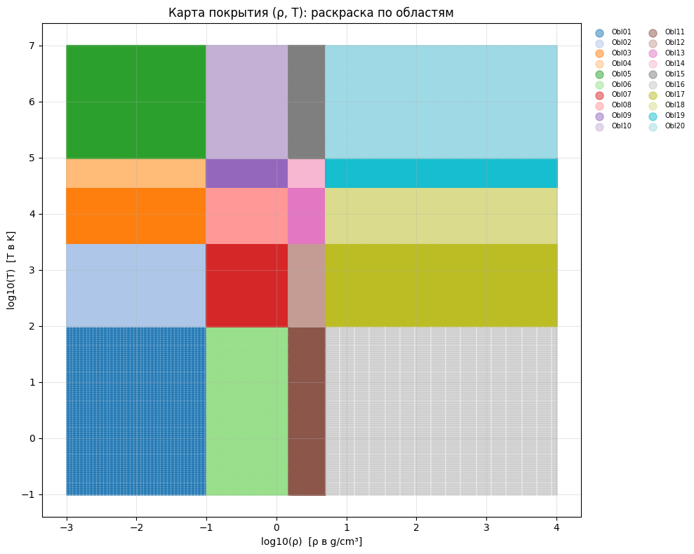
Рисунок 3 — Карта покрытия пространства (ρ, T) двадцатью областями
Цветовые области показывают различия диапазонов и плотности дискретизации. Неравномерное распределение узлов необходимо учитывать при разделении данных, расчёте весов обучения и сравнении моделей.
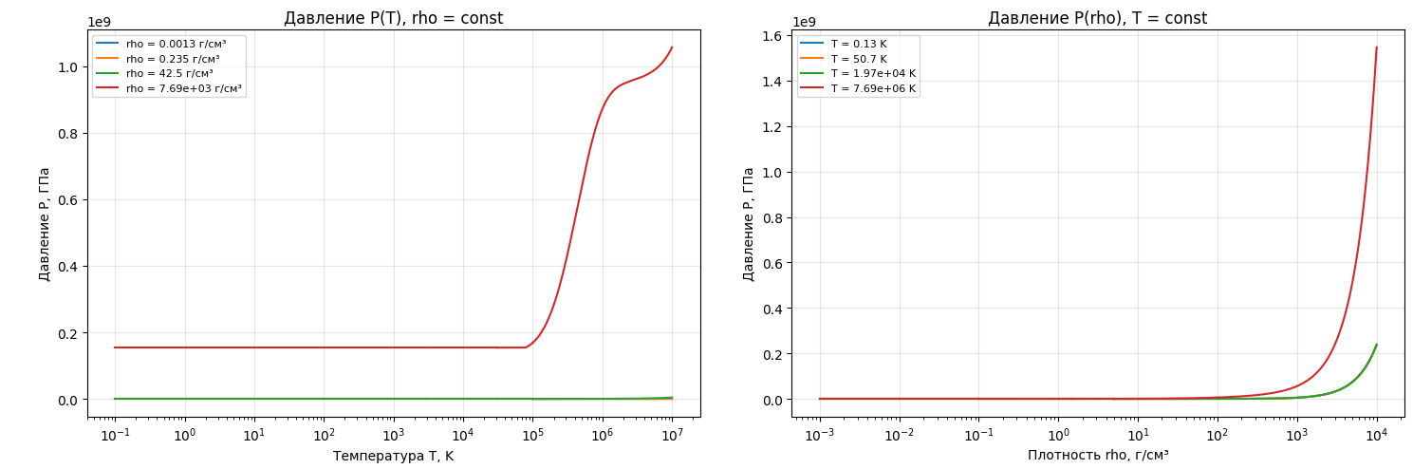
Рисунок 4 — Сечения давления P(T) при ρ = const и P(ρ) при T = const
На выбранных сечениях давление быстро растёт при больших плотностях. Широкий диапазон давлений приводит к тому, что кривые малых плотностей плохо различимы на общей линейной вертикальной шкале.
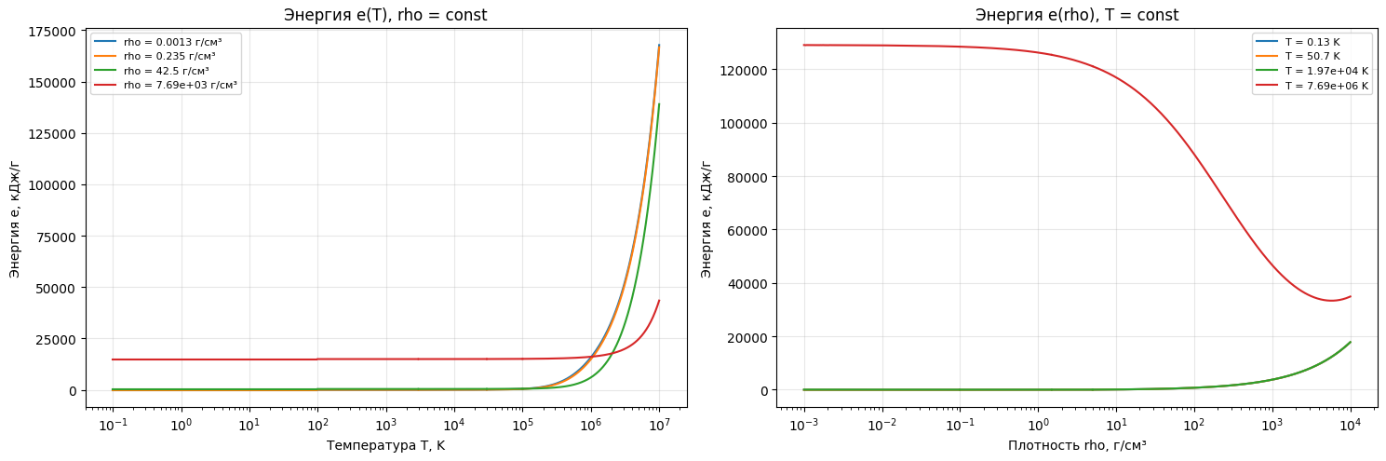
Рисунок 5 — Сечения внутренней энергии E(T) при ρ = const и E(ρ) при T = const
Энергия демонстрирует сильную нелинейность. На высокотемпературном сечении $E(ρ)$ заметна немонотонность: знак производной энергии по плотности не обязан быть постоянным. Локальные скачки требуют отдельного увеличенного просмотра.

- Подготовка данных к обучению
Перед обучением нейросетевых моделей выполняется разделение данных на обучающую, валидационную и тестовую выборки.
В рамках проекта используется единое разделение данных, сохраняемое в файле split.npz. Это обеспечивает возможность сравнения Baseline, Vanilla и PINN на одинаковых тестовых точках.
Таблица 8 — Разделение данных на обучающую, валидационную и тестовую выборки
Выборка | Количество записей | Доля
Обучающая | 286 521 | 25,35%
Валидационная | 168 706 | 14,93%
Тестовая | 674 826 | 59,72%
Обучающая выборка формируется на основе прореженной сетки исходных данных. Остальные точки распределяются между валидационной и тестовой выборками.
Для уменьшения различий между масштабами физических величин применяется нормализация.
Плотность и температура предварительно преобразуются с помощью десятичного логарифма, после чего масштабируются в диапазон от −1 до 1.
$$\tilde{ρ}=2\frac{\log_{10}{ρ}-ρ_{log,min}}{ρ_{log,max}-ρ_{log,min}}-1$$
$$\tilde{T}=2\left(\log_{10}\left(T\right)-T_{log,min}\right)/\left(T_{log,max}-T_{log,min}\right)-1$$
Здесь $\tilde{ρ}$ и $\tilde{T}$— нормализованные значения плотности и температуры; $ρ_{log,min}$, $ρ_{log,max}$, $T_{log,max}$ и $T_{log,min}$ — минимальные и максимальные значения логарифмов соответствующих величин, определённые по обучающей выборке.
Для давления используется логарифмическое преобразование и масштабирование с помощью RobustScaler.
$$\tilde{P}=\left(\log_{10}\left(P\right)-m_{P}\right)/s_{P}$$
Поскольку внутренняя энергия может принимать отрицательные значения, для нее применяется преобразование обратного гиперболического синуса $asinh(e/E_{0})$ с последующей нормализацией RobustScaler.
$$\tilde{E}=\left(arsinh\left(E/E_{0}\right)-m_{E}\right)/s_{E}$$
Здесь $m_{P}$ и $m_{E}$ — медианы преобразованных значений давления и внутренней энергии, $s_{P}$ и $s_{E}$ — соответствующие межквартильные размахи. Параметр $E_{0}=1$ кДж/г задаёт масштаб энергии. Преобразования используются для уменьшения динамического диапазона физических величин и повышения численной устойчивости обучения.
Параметры нормализации сохраняются в файле normalization.json, что обеспечивает возможность восстановления исходных физических величин после получения предсказаний нейронной сети.
Дополнительно используются весовые коэффициенты для компенсации неравномерного распределения точек между расчетными областями.

- Разработка базовой интерполяционной модели (Baseline)
В качестве базового метода аппроксимации уравнения состояния алюминия используется билинейная интерполяция.
Метод позволяет определять давление и внутреннюю энергию в промежуточных точках расчетной сетки с использованием значений в четырех соседних узлах.
Для произвольной функции $f(ρ,T)$значение внутри интерполяционной ячейки определяется выражением:
$$f=\left(1-a\right)\left(1-b\right)f_{11}+a\left(1-b\right)f_{12}+\left(1-a\right)bf_{21}+abf_{22}$$
где a и b — относительные координаты точки внутри ячейки.
В программной реализации используется класс BilinearEOS, поддерживающий обработку исходных табличных областей.
Для оценки точности интерполятор строится по прореженным узлам таблиц. Проверка выполняется на общей тестовой выборке.

7.1. Результаты вычислительного эксперимента
По результатам эксперимента медианная относительная ошибка давления составила 0,0004526%, а медианная ошибка внутренней энергии — 0,00396%.
Полученные результаты показывают высокую точность билинейной интерполяции при восстановлении значений исходной таблицы.
Максимальная относительная ошибка давления составила 20,39%. Наиболее значительные ошибки обнаружены вблизи резкого изменения давления в области Obl02.
Baseline используется в качестве эталонного по простоте метода для сравнения с нейросетевыми моделями.

7.2. Объяснение полученных результатов
Низкие медианные относительные ошибки свидетельствуют о том, что между большинством выбранных соседних узлов значения давления и энергии могут быть восстановлены билинейной интерполяцией с очень высокой точностью. Этот результат закономерен для достаточно густой прямоугольной сетки: метод использует ближайшие табличные значения и не должен обучать глобальную параметризованную зависимость.
Вместе с тем максимальная ошибка давления 20,39% указывает на наличие отдельных участков, где локальная интерполяция менее точна. Значительные отклонения могут возникать при резких изменениях исходной функции; ранее обнаруженная особенность Obl02 является одной из областей, требующих прицельной проверки. Сам по себе этот показатель не доказывает причину ошибки без карты её распределения.
Билинейная интерполяция гарантирует совпадение с использованными опорными узлами, но в общем случае не обеспечивает непрерывности первых производных при пересечении границ ячеек и не гарантирует термодинамическую согласованность независимо интерполированных давления и энергии. Следовательно, высокая точность по значениям функций не эквивалентна точности производных и скорости звука.
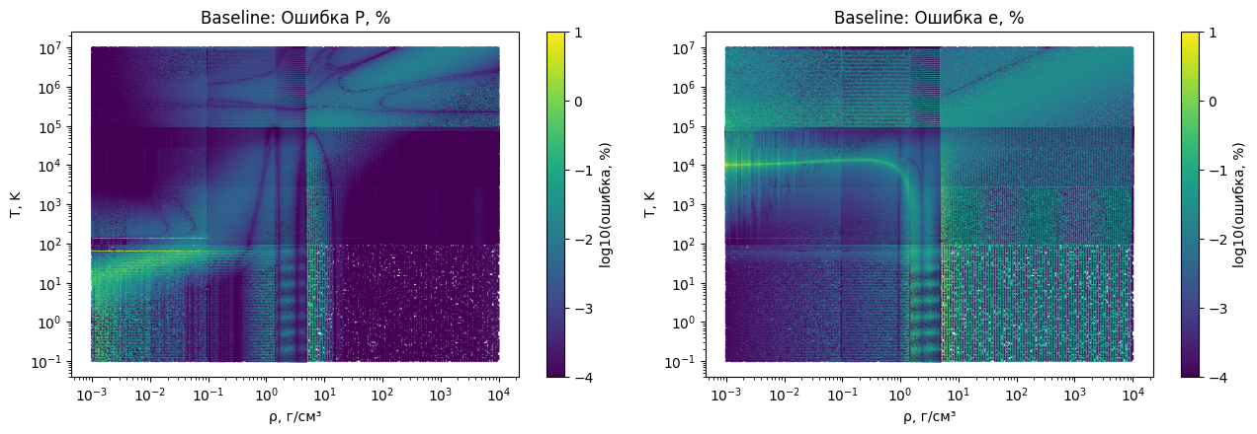
Рисунок 6 — Карты логарифма относительной ошибки Baseline для давления и энергии
Цвет обозначает $\log_{10}{(относительная ошибка, \% + {10}^{-6})}$, а не непосредственно процент ошибки. Небольшое слагаемое ${10}^{-6}$ позволяет корректно отобразить нулевые ошибки при логарифмировании. Структура полос повышенной ошибки зависит от геометрии сеток и резких изменений табличных величин.

- Разработка стандартной нейросетевой модели Vanilla
Для аппроксимации уравнения состояния алюминия разработана стандартная полносвязная нейронная сеть (Multilayer Perceptron, MLP).
На вход нейронной сети поступают два нормализованных параметра: плотность и температура. Выходной слой формирует два значения, соответствующие нормализованным давлению и удельной внутренней энергии.
Математически работа нейронной сети описывается параметризованной функцией, преобразующей входной вектор нормализованных физических параметров в вектор предсказанных значений:
$$f_{θ}\left(x\right)=\left(\hat{\tilde{P}},\hat{\tilde{E}}\right),x=\left(\tilde{ρ},\tilde{T}\right)$$
Здесь $θ$— совокупность обучаемых параметров нейронной сети, а символ обозначает предсказанное значение.
Архитектура модели включает четыре скрытых слоя по 256 нейронов. В качестве функции активации используется SiLU.
Преобразование данных в каждом скрытом слое нейронной сети определяется выражением:
$$h^{\left(k\right)}=SiLU\left(W^{\left(k\right)h^{\left(k-1\right)}}+b^{\left(k\right)}\right)$$
где $(k=1,…,4),(W^{\left(k\right)})$ — матрица весовых коэффициентов$, (b^{\left(k\right)})$ — вектор смещений, $(h^{\left(k\right)})$ — вектор выходных значений слоя. Начальный вектор $h^{\left(0\right)}$ соответствует нормализованным входным параметрам.
В качестве функции активации используется SiLU, определяемая следующим выражением:
$$SiLU\left(z\right)=z/\left(1+e^{-z}\right)$$
Выбор SiLU обусловлен гладкостью и дифференцируемостью функции, что позволяет вычислять термодинамические производные нейросетевой аппроксимации с использованием автоматического дифференцирования.
Выходной слой выполняет линейное преобразование признаков последнего скрытого слоя:

$${\left(\hat{\tilde{P}},\hat{\tilde{E}}\right)}^{T}=W^{\left(5\right)h^{\left(4\right)}}+b^{\left(5\right)}$$
Общее количество обучаемых параметров составляет 198 658.
Для оптимизации параметров используется AdamW с начальной скоростью обучения 0,001 и параметром weight_decay = 10⁻⁵. Скорость обучения изменяется планировщиком ReduceLROnPlateau. В данном запуске Vanilla обучалась максимум 300 эпох, размер мини-батча — 8192, ожидание ранней остановки — 20 эпох.
Обучение выполняется мини-батчами размером 8192 записи. Максимальное количество эпох составляет 200. Для предотвращения переобучения реализован механизм Early Stopping с периодом ожидания 20 эпох.
Функция потерь основана на среднеквадратичной ошибке между предсказанными и табличными значениями нормализованных физических величин. При обучении применяются весовые коэффициенты, учитывающие неравномерность плотности исходных данных.
Для обучения Vanilla используется взвешенная среднеквадратичная ошибка (Weighted Mean Squared Error), которая определяется следующим образом:
$$L_{Vanilla}=\left(1/\left(2B\right)\right)\sum_{i=1}^{B}{w_{i}\left[{\left(\hat{{\tilde{P}}_{i}}-\tilde{P_{i}}\right)}^{2}+{\left(\hat{{\tilde{E}}_{i}}-\tilde{E_{i}}\right)}^{2}\right]}$$
Здесь $B$ — размер мини-батча, $w_{i}$ — вес соответствующей точки, учитывающий неравномерность распределения исходных данных, а $\tilde{P_{i}}$ и $\tilde{E_{i}}$— нормализованные эталонные значения давления и внутренней энергии.
Цель обучения заключается в определении параметров нейронной сети, минимизирующих функцию потерь:
$$L_{Vanilla}\left(θ^{*}\right)=\min_{θ}{L_{Vanilla}\left(θ\right)}$$
После выполнения прямого прохода нейронной сети предсказанные нормализованные величины преобразуются обратно в физические единицы измерения.
Для давления:
$$\hat{P}={10}^{s_{P}\hat{\tilde{P}}+m_{P}}$$
Для внутренней энергии:
$$\hat{E}=E_{0}\sinh\left(s_{E}\hat{\tilde{E}}+m_{E}\right)$$
В результате преобразований предсказанное давление выражается в ГПа, а удельная внутренняя энергия — в кДж/г. Обратная нормализация необходима для сравнения результатов работы модели с исходными табличными значениями.

8.1. Полученные результаты обучения и тестирования
По результатам нового запуска Vanilla (300 эпох) наилучшее значение валидационной ошибки составило приблизительно 0,00005 в нормализованном пространстве. Модель содержит 198 658 обучаемых параметров.
Для оценки качества модель была протестирована на общей тестовой выборке, содержащей 674 826 записей.
На общей тестовой выборке медианная относительная ошибка давления составила 1,026%, а удельной внутренней энергии — 1,158%. Значения 99-го процентиля соответственно составили 9,800% и 27,835%.
Размер файла Vanilla в новом запуске составляет приблизительно 0,762 МиБ. Результаты рассчитаны на 674 826 тестовых точках из 20 областей.
Наилучшее значение валидационной ошибки отражает точность предсказания преобразованных и нормализованных величин. Его нельзя напрямую трактовать как относительную ошибку давления или энергии в процентах. Для физической интерпретации необходимо использовать обратные преобразования и рассчитывать отдельные метрики в исходных единицах.
Медианные ошибки 1,026% по давлению и 1,158% по энергии
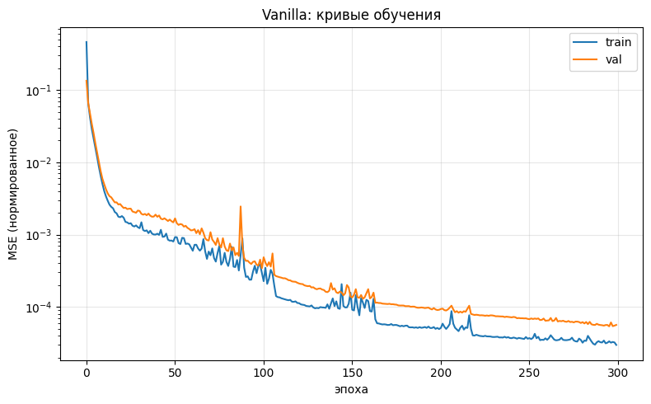
Рисунок 7 — Обучение Vanilla за 300 эпох: Train Loss и Validation Loss
Обе ошибки уменьшаются на протяжении 300 эпох

8.2. Производные и физическая интерпретация
Дополнительно было проведено исследование производных давления и внутренней энергии с использованием механизма автоматического дифференцирования PyTorch.
Для исследования термодинамического поведения нейросетевой модели рассматриваются следующие частные производные предсказанных физических величин:
$$∂\hat{P}/∂ρ, ∂\hat{P}/∂T, ∂\hat{E}/∂ρ, ∂\hat{E}/∂T$$
Производные характеризуют изменение предсказанного давления и внутренней энергии при изменении плотности и температуры. Их вычисление необходимо для проверки термодинамической устойчивости и последующего учета физических ограничений при разработке PINN.
Полученные результаты показали наличие областей с отрицательными производными давления по плотности и внутренней энергии по температуре.
Данные результаты свидетельствуют о том, что стандартная нейросеть способна аппроксимировать исходные табличные значения, однако не обеспечивает автоматического выполнения термодинамических ограничений.
Это обосновывает необходимость дальнейшего исследования физически-информированной нейронной сети PINN.

8.3. Ограничения интерпретации результатов Vanilla
Обнаружение отрицательных значений производной давления по плотности и производной энергии по температуре требует проверки локальных областей, масштабов производных и условий устойчивости исходной таблицы. При этом отрицательная производная давления по температуре сама по себе не является универсальным нарушением термодинамики. Полученные результаты служат основанием для проверки физически-информированного обучения, но не дают права заранее утверждать, что PINN окажется точнее Vanilla.
Поскольку тестовая выборка содержит соседние точки регулярных сеток, окончательную способность сети к обобщению полезно дополнительно проверять на специально исключённых полосах или областях пространства $(ρ,T)$, а также в окрестности стыков таблиц. До выполнения таких экспериментов вывод об экстраполяционной способности сети делать нельзя.

8.4. Карты ошибок и нарушений Vanilla
Новая версия ноутбука дополняет численные метрики двумя пространственными диагностическими картами. На обеих осях использованы логарифмические масштабы плотности и температуры. Отображение локальных ошибок позволяет выявлять области, где глобальная MLP хуже воспроизводит таблицу, а карты производных — места возможных физических нарушений.
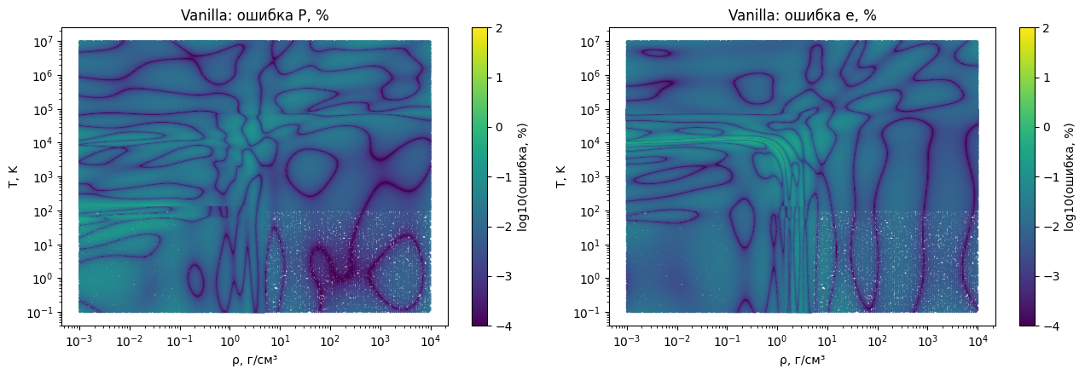
Рисунок 8 — Пространственное распределение относительных ошибок Vanilla по давлению и энергии
Цвет показывает log10 относительной ошибки в процентах с добавкой ${10}^{-6}$ для визуализации. Карта подтверждает неравномерность качества на разных областях сетки; значения медиан и p99 следует оценивать по отдельным тестовым метрикам.
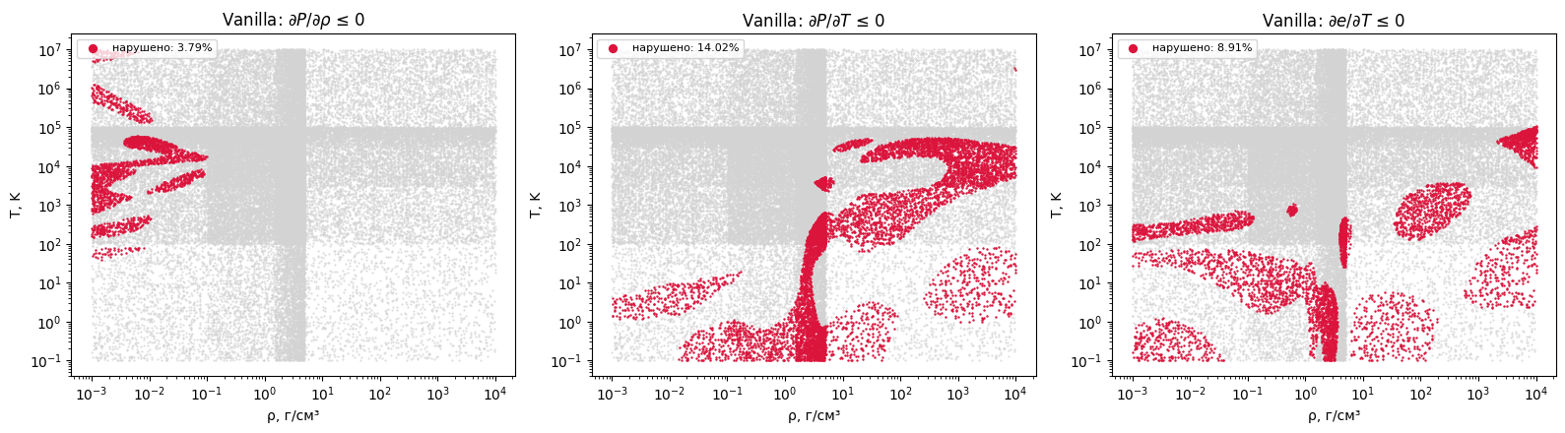
Рисунок 9 — Карта знаков термодинамических производных Vanilla
На красных точках производная неположительна. Первая и третья панели иллюстрируют механическую и тепловую устойчивость, а отрицательная производная давления по температуре во второй панели является диагностикой, но сама по себе не универсальным нарушением физики.
По тестовой процедуре mt.evaluate получены доли точек с $∂P/∂ρ ≤ 0$ — 4,8405%, $∂e/∂T < 0$ — 10,6902%, $∂P/∂T < 0$ — 13,1152%. Отдельная диагностическая выборка 20 000 точек дала соответственно 3,70%, 8,665% и 13,935%; различия объясняются разными множествами точек и схемами проверки. Для итогового сравнения используются значения из mt.evaluate.

8.5. Дополнительная проверка скорости звука Vanilla
Для независимого сопоставления с PINN в обновлённом ноутбуке реализована проверка скорости звука стандартной сети Vanilla. Сохранённые веса vanilla_model.pt загружаются в EOSNet конфигурации 2–256×4–2 с активацией SiLU. Используется тот же файл normalization.json и интерфейс EOSModel.sound_speed(), который вычисляет производные посредством PyTorch autograd.
В эксперименте сформированы 100 000 случайных запросов (BilinearEOS.random_queries, seed = 1) по области определения. На этих точках Vanilla нарушила условие 0 < cₛ < c в 7,027% случаев; доля точек с (∂P/∂ρ)ₜ ≤ 0 составила 10,751%, а с (∂e/∂T)ᵨ < 0 — 27,662%. Для PINN на тех же случайных запросах нарушение границы скорости звука не выявлено (0,0000%).
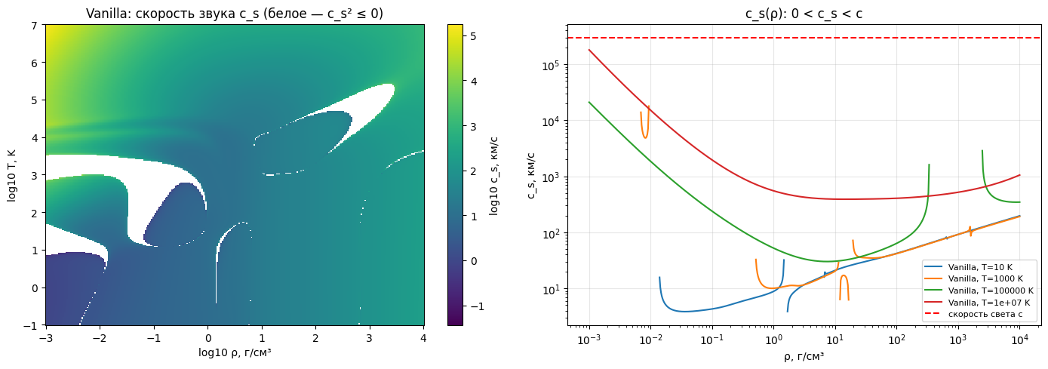
Рисунок 10 — Скорость звука Vanilla: карта по плотности и температуре и сечения cₛ(ρ)
На карте цвет показывает log₁₀(cₛ) для рассчитанных положительных значений скорости звука; белые области соответствуют неопределённым значениям, в частности cₛ² ≤ 0. На сечениях показана зависимость cₛ(ρ) при четырёх фиксированных температурах; красная пунктирная линия обозначает скорость света в вакууме.
Проценты для Vanilla из этого эксперимента нельзя непосредственно смешивать с долями нарушений в таблице mt.evaluate на тестовой выборке: здесь используется другая выборка (случайные точки) и единый вызов check_physics. Проверка 0 < cₛ < c — контроль физического порога, а не сравнение с экспериментальным эталоном скорости звука. Нулевое значение для PINN подтверждено лишь на выбранных 100 000 запросах.

9. Реализация, обучение и результаты PINN

9.1. Физические ограничения и постановка функции потерь
В версии ноутбука с новыми результатами физически-информированная модель реализована в src/eos/pinn.py через класс Trainer. Она получает те же физические входы (ρ, T) и аппроксимирует давление P и удельную энергию e. В отличие от Vanilla используются коллокационные точки, случайно выбираемые в логарифмических координатах по области определения.
Функция потерь включает ошибку данных и три физических штрафа: монотонность давления по плотности, положительность температурной производной энергии и корректность скорости звука. Весовые коэффициенты равны 1 для каждого из трёх штрафов, но возрастают в первые 20% шагов. Штрафы используют безразмерные логарифмические производные и проверяются в 1024 коллокационных точках на шаг.
Использованные условия: ${\left(∂P/∂ρ\right)}_{T}>0;{\left(∂e/∂T\right)}_{ρ}≥0;0<c_{s}<c$. Термодинамическая согласованность между P и e исследована отдельно, но НЕ включена в обучающую функцию потерь: контроль исходных таблиц показал существенные расхождения в ряде областей, и такой штраф конфликтовал бы с данными. Внутри обучающей процедуры она может вычисляться как диагностический показатель; наличие поля cons в распечатке штрафов не означает, что его коэффициент включён в используемый словарь lam.
Для воспроизведения: GELU, 4 скрытых слоя по 256 нейронов, 198 658 параметров, Adam-совместимая оптимизация через Trainer, начальный шаг lr = 0,002, 8192 обучающих точек в батче, 1024 коллокационные точки, 30 000 шагов. Нормализация по единому normalization.json. Модель обучалась с PyTorch на GPU Tesla T4 (CUDA).

9.2. Процесс обучения PINN
За 30 000 шагов обучение PINN заняло около 5,5 минуты. Лучшее значение валидационной MSE по нормализованным выходам составило 2,973·${10}^{-6}$. В ходе обучения улучшались точность и значение взвешенных физических штрафов. Снижение величин потерь характеризует выбранный эксперимент, но само по себе не является доказательством термодинамической согласованности во всех режимах.
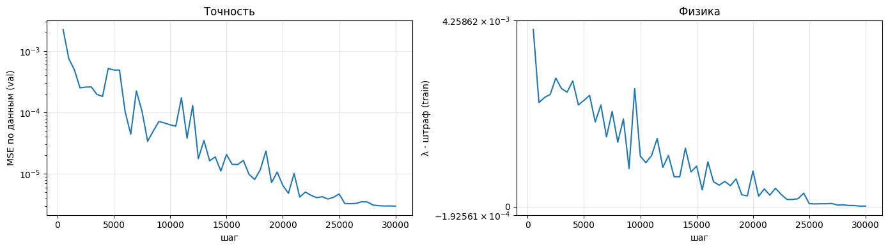
Рисунок 11 — Обучение PINN: валидационная MSE и физический штраф
На первом графике представлена ошибка на отложенных данных, на втором — взвешенная сумма штрафов. Их масштабы различны; окончательное качество следует определять по независимому тесту и проверкам производных.

9.3. Точность и механическая/тепловая устойчивость
На общей тестовой выборке (674 826 точек) PINN имеет медианную относительную ошибку давления 0,2263%, энергии — 0,2454%; 99-й процентиль составляет 2,5906% и 3,1680%. Это заметно лучше результатов Vanilla, но пока уступает билинейной интерполяции по точности воспроизведения исходной таблицы.
По метрикам mt.evaluate не выявлено нарушений условий $∂P/∂ρ ≤ 0$ и $∂e/∂T < 0$ для PINN. Дополнительная проверка через autograd в 100 000 случайных точках также дала 0,0000% нарушений по этим двум критериям и по квадрату скорости звука. Нулевой результат означает отсутствие обнаруженных нарушений в ПРОВЕРЕННЫХ точках, а не математическую гарантию на всём непрерывном пространстве.
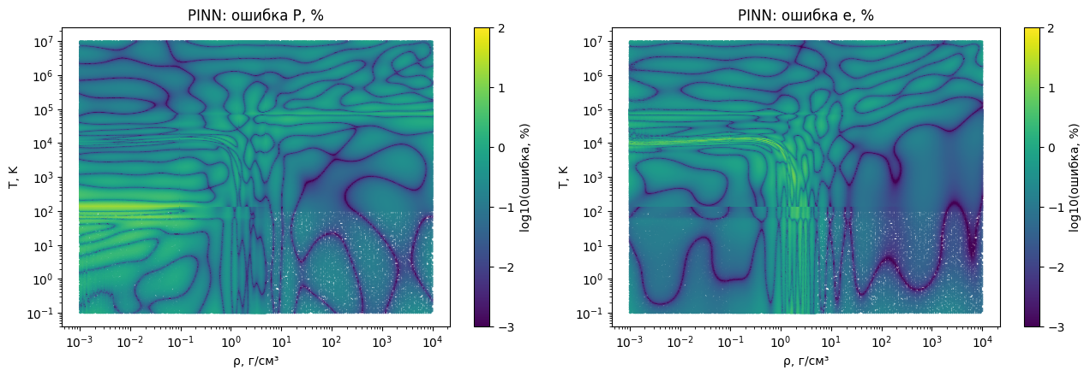
Рисунок 12 — Тепловые карты ошибок PINN для давления и энергии
Пространственное распределение погрешностей позволяет сравнить отклонения в разных плотностно-температурных областях; цветовая шкала логарифмическая. Численные проценты указаны по данным mt.evaluate.
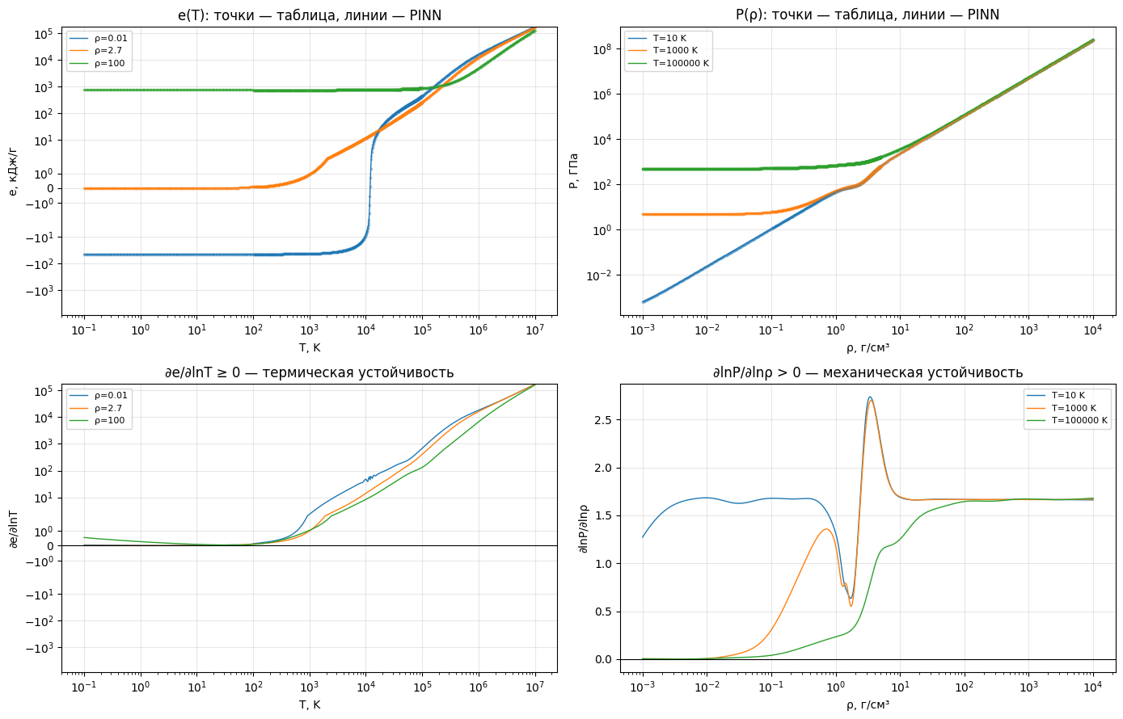
Рисунок 13 — Сечения PINN относительно табличных точек и графики производных
Точки соответствуют значениям таблицы, линии — непрерывной нейросетевой аппроксимации. В нижних панелях показаны $∂e/∂lnT$ и $∂lnP/∂lnρ$: они используются для контроля устойчивости при изменении температуры и плотности.

9.4. Скорость звука и термодинамическая согласованность
Для определения скорости звука используется термодинамическая комбинация производных P и e, выраженная в согласованных единицах. На 100 000 случайных запросах по области $0<c_{s}<c$ нарушений у PINN не выявлено (0,0000%); для полной табличной интерполяции в той же проверке получено 4,3910%. Это значение не следует напрямую сравнивать с 0,7867% Baseline в отдельной метрике mt.evaluate: подвыборки и способ расчёта различаются.
Референс для проверки скорости звука. В данном эксперименте используется физическая граница c = 299 792,458 км/с (скорость света в вакууме). Она служит верхним порогом, а не эталонным значением скорости звука алюминия. Для допустимой расчётной точки проверяется условие $0 < cₛ < c$; эквивалентно требуется $cₛ² > 0$ и $cₛ² < c²$. Нарушением считается точка, где одно из этих неравенств не выполнено.
Расчётная формула (для термодинамически согласованной модели): $cₛ² = (∂P/∂ρ)ₜ + T · [(∂P/∂T)ᵨ]² / [ρ² · (∂e/∂T)ᵨ]$. Производные PINN вычисляются автоматическим дифференцированием; величины согласуются по единицам измерения. При P в ГПа, ρ в г/см³, e в кДж/г результат cₛ² выражается в (км/с)², а cₛ — в км/с.
Табличное опорное сравнение. Дополнительно на тех же 100 000 случайных запросах (генератор random_queries, seed = 1) проверялась билинейная модель, построенная по полной исходной таблице (BilinearEOS(df)). Доля нарушений условия 0 < cₛ < c составила 4,3910% для таблицы и 0,0000% для PINN. Для PINN использован autograd; для табличного варианта — приближённые численные производные. Результаты характеризуют выполнение порогового условия, а не погрешность cₛ относительно экспериментально измеренной скорости звука.
Отдельно в сравнительной таблице тестовых метрик указано 0,7867% нарушений для прореженного Baseline. Это другой вычислительный эксперимент: он использует прореженные опорные узлы и тестовую выборку, поэтому его нельзя напрямую отождествлять с результатом 4,3910% полной таблицы на случайных запросах. Численный референс cₛ из независимого экспериментального набора данных в представленных материалах отсутствует; MAE/RMSE скорости звука не рассчитывались.
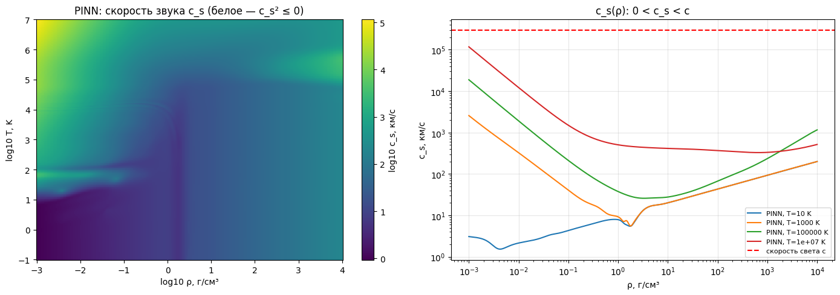
Рисунок 14 — Скорость звука PINN: карта по (ρ,T) и сечения при фиксированной температуре
Карта показывает зависимость $log10\left(c_{s}\right)$, справа приведены кривые $c_{s}\left(ρ\right)$. При вычислении физических ограничений учитывается положительность $c_{s}^{2}$ и предельная скорость света.
В то же время согласованность между P и e остается ограничением решения. По отдельному исследованию через autograd доля точек с нормированной невязкой согласованности более 0,1 составила 66,049%, медиана невязки — 0,3302. Эти значения нельзя скрывать за нулевой долей нарушений устойчивости: модель удовлетворяет выбранным штрафам, но далеко не всегда выполняет непредписанное ей условие согласованности. В интерфейсе EOSModel проверка consistent выполнена лишь на 33,933% из 100 000 случайных запросов.

9.5. Вывод по PINN
Представленный эксперимент подтверждает уменьшение числа зарегистрированных нарушений механической и тепловой устойчивости по сравнению с Vanilla и улучшение точности предсказания на общей тестовой выборке. Однако архитектура и длительность обучения PINN также отличались от Vanilla (GELU, 30 000 шагов против SiLU, 300 эпох), поэтому причинный эффект одних только физических штрафов отдельно не доказан. Гипотеза H3 поддерживается данными по выбранным условиям устойчивости, но не по полной термодинамической согласованности.

10. Обоснование выбора алгоритмов, функций и параметров

10.1 Принципы выбора методов
Для воспроизводимости исследования недостаточно перечислить применённые библиотеки и алгоритмы: необходимо объяснить причины их выбора, влияние на качество аппроксимации и ограничения. Ниже обоснованы ключевые решения EDA, Baseline, Vanilla и физически-информированного обучения PINN.
Таблица 9 — Обоснование ключевых проектных решений
Решение | Обоснование | Что необходимо контролировать
20 отдельных областей и metadata | Сохраняются исходные координатные сетки разных типов и информация о границах областей. | Полноту файлов, пересечения/разрывы областей и корректность координат.
Билинейная интерполяция | Не требует обучения, проста и даёт проверяемый ориентир точности на прореженной сетке. | Разрывность производных на границах ячеек и ошибки на резких переходах.
$$log10(ρ), log10(T)$$ | Положительные входы изменяются на много порядков; логарифм сокращает динамический диапазон. | Входы строго положительны; производные следует получать по физическим переменным.
MinMaxScaler для входов | Переводит логарифмические координаты в сопоставимый диапазон [−1, 1]. | Параметры fit вычисляются только на train.
asinh(e/E₀) +  RobustScaler | Давление положительно и охватывает большой диапазон; RobustScaler менее чувствителен к крайним значениям, чем масштабирование по среднему и std. | Корректное обратное преобразование, ошибки в исходных единицах.
$$asinh(e/E0) + RobustScaler$$ | Энергия меняет знак; $asinh$сохраняет знак и работает при $e=0$, сжимая большие по модулю значения. | E0 и параметры масштабирования сохраняются совместно с моделью.
Весовая ошибка по областям | Плотность точек на разных сетках отличается; веса предотвращают доминирование наиболее заполненных областей. | Разницу между взвешенным train-loss и невзвешенным val-loss.

10.2 Почему выбрана архитектура Vanilla MLP
Для нейросетевой аппроксимации применён многослойный персептрон MLP с двумя входными и двумя выходными координатами. Четыре скрытых слоя по 256 нейронов являются рабочим компромиссом между выразительностью и размером модели; их оптимальность не доказана и должна проверяться сравнением архитектур. В данной конфигурации сеть содержит 198 658 обучаемых параметров.
Функция активации SiLU. Используется гладкая нелинейность $SiLU(x)=x·sigmoid(x)$. В отличие от ReLU, производная не имеет излома в нуле, что удобно для дальнейшего вычисления термодинамических производных. При этом SiLU сама по себе не гарантирует соблюдения физических ограничений.
Слой с двумя выходами. Нейросеть одновременно предсказывает преобразованные значения давления и внутренней энергии, используя общие скрытые признаки. Это уменьшает необходимость поддерживать две независимые архитектуры, но не гарантирует термодинамическую согласованность.
Размер батча 8192. Большие мини-батчи позволяют использовать параллельные вычисления на GPU. Такой размер выбран в представленной реализации; его влияние на скорость и сходимость следует оценивать отдельно для доступного оборудования.

10.3. Почему выбраны функция потерь и оптимизатор
MSE. Среднеквадратичная ошибка является дифференцируемым критерием регрессии и сильнее штрафует большие отклонения. Расчёт ведётся для нормализованных выходов, а итоговые метрики обязательно переводятся обратно в ГПа и кДж/г.
Взвешенная MSE. В коде обучение использует коэффициенты region_weights для отдельных точек. Это снижает влияние чрезмерно плотных участков таблиц на градиенты. Валидационная MSE в текущем ноутбуке невзвешенная; эти величины измеряют разные цели и не должны сравниваться без пояснения.
AdamW. Оптимизатор сочетает адаптивное изменение шага для параметров с отдельно применяемой регуляризацией весов. В запуске используются $lr=0.001$ и $weight_decay={10}^{-5}$; это исходные гиперпараметры эксперимента, а не найденные теоретически оптимальные значения.
ReduceLROnPlateau. Уменьшает скорость обучения вдвое, когда валидационная ошибка длительное время не улучшается (patience=5). Это даёт возможность перейти к более мелким шагам оптимизации после первоначального быстрого обучения.
Early stopping. Обучение останавливается после 20 эпох без улучшения валидации, а в память возвращается лучшая версия весов. Это экономит вычислительные ресурсы и уменьшает риск переобучения.

10.4. Почему для PINN важен autograd
Производные $∂P/∂ρ, ∂P/∂T,∂e/∂ρ,∂e/∂T$ входят в термодинамические ограничения и формулу скорости звука. PyTorch autograd позволяет дифференцировать выход сети по физическим входам с учётом преобразования координат. В текущем диагностическом коде Vanilla вычисляются три производные: $∂P/∂ρ, ∂P/∂T, ∂e/∂T$. Для термодинамической невязки PINN потребуется дополнительно $∂e/∂ρ$. Во время обучения нельзя отсоединять производные от вычислительного графа: для физического loss требуется create_graph=True, а преобразование в NumPy подходит только для итоговой диагностики.

10.5. Ограничения и критерии подтверждения выбора
Оправданность выбранных методов проверяется экспериментально на одной тестовой выборке. Для каждого метода фиксируются относительные и абсолютные ошибки давления и энергии, физические невязки и производные, время одинаковых по содержанию запросов, размер сохраняемых файлов. Преимущества PINN не следует утверждать до получения метрик: физические штрафы могут снизить число нарушений, но ухудшить точность относительно таблиц.

11. Назначение программных функций и логика работы ноутбука

11.1. Подготовка среды и совместная работа
Таблица 10 — Функции подготовки рабочей среды и совместной разработки
Функция / объект | За что отвечает
DEVICE | Выбирает GPU (CUDA), если он доступен, иначе CPU.
git(*args) | Запускает команды Git внутри каталога репозитория и обрабатывает ошибки.
save_to_repo(message) | Добавляет результаты из artifacts/ в коммит и отправляет изменения в GitHub; доступ зависит от настроенного GITHUB_TOKEN.
REPO, ARTIFACTS, FIGURES | Пути к исходному коду, результатам экспериментов и графикам.
load_all(DATA) | Загружает набор текстовых файлов в общую таблицу df с идентификаторами областей.

11.2. Функции исследовательского анализа
Таблица 11 — Функции исследовательского анализа данных
Функция | Назначение и результат
parse_header(path) | Читает метаданные из комментариев файла: границы, тип сетки, число точек, поля и единицы.
inventory_file(path) | Проверяет файл на пропуски и дубликаты координат, оценивает диапазоны; возвращает таблицу и словарь характеристик.
inventory_all(data_dir) | Применяет инвентаризацию к найденным Obl*.txt и составляет сводную таблицу meta_df.
region_grid(g) | Из строк таблицы восстанавливает координатные оси и матрицы P, e (ось 0 — T, ось 1 — ρ).
n_orders(lo, hi) | Оценивает количество десятичных порядков изменения положительной величины.
describe(x, name) | Возвращает численные статистики распределения: асимметрия, эксцесс, разброс и др.
transform(x, kind) | Использует log10 для сеточной координаты типа log; для lin оставляет значения без преобразования.
get_section(region, fixed_value, fixed_parameter, coordinate_mode) | Получает одномерное сечение давления и энергии по заданной плотности либо температуре; линейно интерполирует между соседними узлами.

11.3. Подготовка выборок, Baseline и метрики
Таблица 12 — Функции подготовки выборок, интерполяции и оценки ошибок
Компонент | Назначение и особенности реализации
em.make_split(df, val_frac=0.2, seed=0) | Формирует общее train/val/test; train составляется из прореженных узлов, оставшиеся распределяются между val и test.
em.region_weights(train_df) | Возвращает веса наблюдений, уменьшающие влияние избыточно представленных областей.
nz.EOSNormalizer.fit(...) | На train вычисляет параметры преобразования входных и выходных физических величин.
norm.save(...) / EOSNormalizer.load(...) | Сохраняет и загружает значения масштабирования для единообразного применения моделей.
bl.BilinearEOS(df, decimate=True) | Создаёт интерполятор на прореженных узлах для оценки точности восстановления отложенных точек.
bl.BilinearEOS(df) | Создаёт интерполятор по полной таблице; в ноутбуке используется отдельно для измерения скорости.
bl.benchmark(baseline, n=100_000) | Оценивает время выполнения запросов к интерполятору.
mt.evaluate(predictor, test_df, name) | Вычисляет метрики ошибки и возвращает итоговые значения с покоординатными результатами.

11.4. Vanilla: подготовка, обучение и анализ
Таблица 13 — Функции обучения и анализа модели Vanilla
Функция / класс | Роль в программе
make_xy(idx) | Отбирает строки общего df по индексам и переводит входы/выходы в нормализованные массивы.
MLP(hidden=256, depth=4, activation=nn.SiLU) | Задаёт архитектуру нейросети 2→256→256→256→256→2.
TensorDataset и DataLoader | Формируют наблюдения и батчи; train включает веса, val — только входы и цели.
train_vanilla(...) | Выполняет эпохи обучения, backpropagation, AdamW, scheduler, валидацию, early stopping; возвращает историю потерь и лучшую ошибку.
compute_derivatives(...) | Через autograd рассчитывает dP/dρ, dP/dT и de/dT для диагностической подвыборки. Результат преобразуется в NumPy.
predict_physical(rho, T) | Нормализует запрос, выполняет MLP, преобразует выходы обратно в давление и энергию.
vanilla_predict(rho, T) | Обёртка, позволяющая передать прогноз в общую функцию оценки mt.evaluate.

11.5. Сохраняемые файлы и порядок воспроизведения
Разделение данных сохраняется в artifacts/split.npz, параметры нормализации — в artifacts/normalization.json, результаты Baseline — в metrics_baseline.json, результаты Vanilla — в metrics_vanilla.json, диагностика производных — в violations_vanilla.json, сравнение — в compare_baseline_vanilla.csv, изображения — в artifacts/figures/. Названия приведены по исследовательскому ноутбуку.
Результаты Vanilla записываются в artifacts/metrics_vanilla.json. В показанной ячейке обучения не видно явного сохранения весов сразу после окончания fit; позднее размер берётся из artifacts/vanilla_model.pt. Для воспроизводимости следует запускать torch.save(model.state_dict(), ARTIFACTS / "vanilla_model.pt") после обучения и проверять, что метрики соответствуют сохранённому набору весов.
В обновлённом ноутбуке реализовано обучение PINN (модуль eos.pinn), физическая диагностика (eos.metrics), единый интерфейс EOSModel (eos.inference), экспорт TorchScript и ONNX, сравнение с Baseline/Vanilla и сжатие параметров. Результаты экспериментов сохраняются в artifacts/, а графики — в artifacts/figures/.

11.6. Краткие примеры запуска
Ниже приведены минимальные фрагменты, соответствующие реально используемым вызовам в исследовательском ноутбуке. Численные значения в этих примерах намеренно не вымышлены: они появляются только после выполнения кода на исходных данных.
Загрузка данных:
df = load_all(DATA)
print(df.shape) # строки и колонки объединенного датасета
Создание общего разделения и параметров масштабирования:
split = em.make_split(df, val_frac=0.2, seed=0)
np.savez_compressed(ARTIFACTS / 'split.npz', **split)
train_df = df.iloc[split['train']]
norm = nz.EOSNormalizer(E0=1.0).fit(
train_df['rho'], train_df['T'], train_df['P'], train_df['e']
)
norm.save(ARTIFACTS / 'normalization.json')
Оценка Baseline:
baseline_train = bl.BilinearEOS(df, decimate=True)
test_df = df.iloc[split['test']]
metrics, per_point = mt.evaluate(
baseline_train.predict, test_df, name='Baseline'
)
print(metrics)
Сохранение текущих весов Vanilla после обучения:
hist, best_val = train_vanilla(
model, train_loader, val_loader, epochs=300, lr=1e-3, patience=20
)
torch.save(model.state_dict(), ARTIFACTS / 'vanilla_model.pt')
После запуска необходимо сохранить вычисленные метрики и графики, проверить наличие файлов в artifacts/ и зарегистрировать версию кода. Примеры фактического использования PINN и экспорта приведены в главах 9 и 13.

11.7. Функции PINN, инференса и экспорта
Список отражает операции нового общего ноутбука; конкретные параметры, пути и версии библиотек следует фиксировать при воспроизведении эксперимента.
Таблица 14 — Функции и артефакты PINN, инференса и экспорта
Модуль / операция | Назначение | Артефакт / проверка
eos.pinn.Trainer | Мини-батчи, точки коллокации, объединение штрафов и оптимизация | pinn.pt, кривая обучения
Trainer.physics_loss | Оценивает штрафы mono_rho, mono_T, sound и диагностическую cons | Физический loss
eos.pinn.table_consistency | Диагностика согласованности исходных таблиц | table_consistency.csv
eos.pinn.physics_report | Проверки производных и звука на случайных точках | metrics_pinn.json
eos.inference.EOSModel | predict, sound_speed, check_physics в физических единицах | pinn.pt + normalization.json
export_torchscript / export_onnx | Переносимые форматы вычисления P и e | pinn_torchscript.pt, pinn.onnx
save_fp16 / compress_int8_weights / compress_int8 | Эксперименты со сжатием весов | metrics_compression.csv
eos.metrics.evaluate | Ошибки и доли нарушений на общей test-выборке | metrics_final.csv

12. Сравнение результатов и проверка исследовательских гипотез

12.1. Результаты на общей тестовой выборке
Ниже приведено итоговое сравнение четырёх проверенных вариантов: Baseline, Vanilla, PINN float32 и PINN float16. Все метрики ошибок относятся к общей тестовой выборке из 674 826 точек. Для физических производных и быстродействия использованы измерения, указанные в отчётном ноутбуке; они зависят от точности вычислений, набора запросов и аппаратной платформы.
Таблица 15 — Сравнение результатов Baseline, Vanilla, PINN и PINN float16
Показатель | Baseline | Vanilla | PINN | PINN float16
P: медианная ошибка, % | 0,00045 | 1,0260 | 0,2263 | 0,2309
P: p99, % | 0,0443 | 9,8000 | 2,5906 | 2,5885
e: медианная ошибка, % | 0,00396 | 1,1579 | 0,2454 | 0,2525
e: p99, % | 0,1683 | 27,8355 | 3,1680 | 3,1577
∂P/∂ρ ≤ 0, % | 0,0473 | 4,8405 | 0 | 0
∂e/∂T < 0, % | 0,4572 | 10,6902 | 0 | 0
Размер файла, МиБ | 34,4865 | 0,7620 | 0,7616 | 0,3828
100 000 запросов, с (GPU сети; CPU Baseline) | 0,0667 | 0,0234 | 0,0225 | 0,0225
Baseline остаётся наиболее точным методом восстановления табличных значений. В сравнении с Vanilla PINN уменьшает медианные ошибки и уменьшает долю обнаруженных нарушений механической и тепловой устойчивости до 0% на тестовой процедуре. PINN float16 сохраняет близкую точность при приблизительно двукратном уменьшении размера файла.
Vanilla и PINN содержат по 198 658 параметров; размеры файлов составляют около 0,762 и 0,762 МиБ, соответственно. Данные Baseline занимают около 34,49 МиБ, что существенно превосходит размер сохранённой PINN.
Скорость зависит от устройства и методики измерения: Baseline на CPU — 0,0667 с для 100 000 запросов в сводной таблице; PINN на GPU float32 — 0,0225 с, а на CPU float32 — 0,7760 с. Следовательно, нельзя делать общий вывод о более высокой скорости PINN без фиксации аппаратного обеспечения. Отдельная проверка ONNX Runtime на CPU дала 0,5162 с.
Сравнение методов имеет методические ограничения: ошибки рассчитаны на одних и тех же 674 826 узлах test; проценты нарушений получены разными способами оценки производных (численные разности и/или autograd), иногда на других наборах точек; времена инференса для сети на GPU нельзя напрямую сравнивать со временем Baseline на CPU. Применённая Baseline для оценки ошибки использует прореженную сетку, а замер скорости сделан на полной таблице. Размер 34,49 МиБ соответствует объёму четырёх числовых столбцов (float64), а не файлу обучаемой модели.
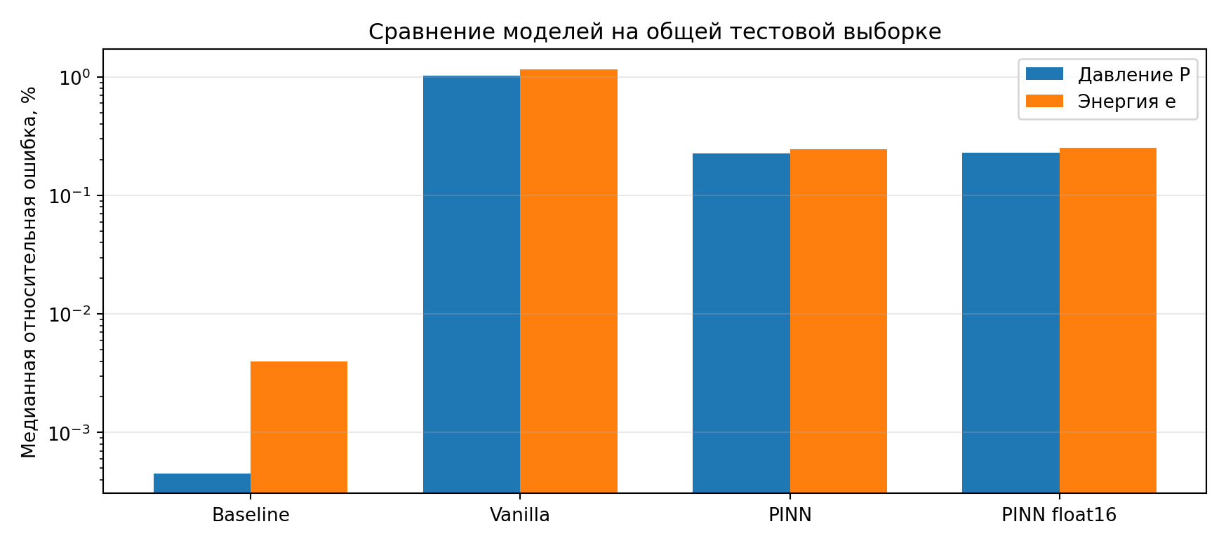
Рисунок 15 — Медианная относительная ошибка Baseline, Vanilla, PINN и PINN float16
Диаграмма использует реальные значения тестовых метрик нового ноутбука. Логарифмическая шкала позволяет одновременно показать малые ошибки интерполяции и более крупные ошибки нейросетей. Наиболее точный по таблице метод — Baseline; физические преимущества PINN проверяются отдельными метриками.

12.2. Проверка исследовательских гипотез
Таблица 16 — Проверка исследовательских гипотез H1–H4
Гипотеза | Статус | Обоснование
H1: Baseline точнее Vanilla | Подтверждена для данного теста | Baseline имеет меньшие медианные и p99-ошибки P и e.
H2: Vanilla компактнее таблиц | Подтверждена для данного теста | 0,762 МиБ у Vanilla против 34,49 МиБ у табличного артефакта.
H3: PINN уменьшает физические нарушения | Частично подтверждена | Нулевая доля обнаруженных нарушений устойчивости и скорости звука; согласованность не вошла в loss, 66,049% точек выше порога невязки.
H4: штрафы меняют компромисс качества и затрат | Частично подтверждена | Получены лучшая точность и устойчивость, но нельзя изолировать влияние штрафов от отличающейся архитектуры и длительности обучения.

12.3. Полнота метрик и ограничения проверки
Матрица подтверждений по источнику: общий Colab-ноутбук, таблицы результатов и сохранённые графики.
Таблица 17 — Полнота проверки метрик и ограничения сравнения
Показатель | Что проверено | Ограничение
Медиана, p99 по P и e | Все 4 варианта в общей таблице | Зависят от выбранного test и определения относительной ошибки
Средняя и максимальная относительная ошибка | Есть в выводах отдельных этапов | Не сведены для всех моделей в итоговый раздел
MAE и RMSE по P, e | В единой таблице не представлены | Нужны вычисления на общем test
Механическая / тепловая устойчивость | Доли нарушений приведены | Методы получения производных различаются
Скорость звука PINN | PINN: 0,0000% нарушений на 100 000 случайных точках; полная таблица: 4,3910% (одинаковые запросы) | Референс c = 299 792,458 км/с — физический верхний предел, а не истинная скорость звука. Отсутствуют экспериментальные cₛ и ошибки MAE/RMSE(cₛ)
Термодинамическая согласованность | PINN: медиана 0,3302; 66,049% > 0,1 | Нет сопоставимого числа для Vanilla
Время на 100 000 запросов | Приведены CPU/GPU измерения | Сравнивать только при равных средах и запросах
Размер и экспорт | float32, float16, int8, ONNX, TorchScript | Некоторые int8 имеют неприемлемые ошибки
Нормированная невязка термодинамической согласованности проверена для PINN отдельно: медиана 0,3302, доля значений выше порога 0,1 — 66,049% на 100 000 случайных точек. Аналогичная сверка Vanilla в отчётной таблице отсутствует; следовательно, улучшение согласованности между двумя нейросетями пока не доказано. Результаты механической и тепловой устойчивости также следует трактовать с учётом фазовых областей и конечной точности вычисления производных.
Метрики точности в сводной таблице включают медиану и 99-й процентиль относительной ошибки по P и e. В отдельных результатах ноутбука имеются также средние и максимальные относительные ошибки. MAE и RMSE в физических единицах не приведены единой сопоставимой таблицей для всех вариантов; поэтому их выполнение как отдельного пункта методики 4.7 пока не подтверждено. Для полного закрытия пункта следует рассчитать MAE и RMSE по P и e для Baseline, Vanilla и PINN с одинаковым test и явно указанными единицами.

12.4. Дополнительные эксперименты по уменьшению нейронных сетей
После первоначального сравнения Baseline, Vanilla и PINN выполнены дополнительные эксперименты дистилляции и низкорангового SVD-сжатия. В таблице приведены медианные ошибки на общей тестовой выборке, количество параметров и размер сохранённых весов float16. Подробные метрики, включая устойчивость, p99 и время инференса, приведены в подразделах 13.5–13.6.
Таблица 18 — Сравнение исходной PINN и оптимизированных моделей
Модель | Параметров | float16, МиБ | P: медиана, % | e: медиана, %
PINN 256×4 (исходная) | 198 658 | 0,3829 | 0,2263 | 0,2454
Дистилляция 128×4 | 50 178 | 0,0997 | 3,6486 | 4,1503
Дистилляция 64×4 | 12 802 | 0,0284 | 5,7236 | 3,8035
SVD r=64 + дообучение | 100 354 | 0,1962 | 0,3329 | 0,3993
SVD r=32 + дообучение | 51 202 | 0,1024 | 0,4322 | 0,5019
На этих испытаниях SVD с дообучением сохраняет меньшую ошибку по сравнению с дистиллированными сетями сопоставимого размера. При этом для SVD r=32 остаются небольшие ненулевые доли нарушений отдельных физических ограничений. Для всех вариантов необходимо учитывать различие между точностью модели, сохранённой в float16, и вычислениями непосредственно в арифметике float16 на GPU.
13. Инференс, экспорт и оптимизация PINN

13.1. Интерфейс EOSModel и примеры расчёта

Скорость звука cₛ в примерах ниже рассчитывается функцией EOSModel.sound_speed по предсказаниям PINN и её производным. Это расчётный показатель, а не прямое измерение и не заранее заданный в датасете эталон. Для физической проверки используется верхняя граница c — скорость света (см. раздел 9.4).
В модуле src/eos/inference.py реализован интерфейс EOSModel. Основные операции: predict(ρ,T), sound_speed(ρ,T), check_physics(ρ,T). Модель загружается из pinn.pt и normalization.json, преобразования входов и выходов скрыты от пользователя. Реализована работа на CPU и GPU; конфигурация сети — GELU, 256 нейронов на слой, 4 скрытых слоя.
Таблица 19 — Примеры предсказаний давления, энергии и скорости звука
ρ, г/см³ | T, K | P, ГПа | e, кДж/г | cₛ, км/с
2.7 | 300 | 136,555 | 0,2673 | 10,577
10 | 10000 | 2444,551 | 86,227 | 20,098
0.01 | 1000000 | 5084,953 | 15633,445 | 3765,071
1000 | 100000 | 5,613·10⁶ | 3849,761 | 235,258
Приведены четыре примера фактических предсказаний из ноутбука. Их назначение — демонстрация работы интерфейса, а не экспериментальная проверка физической достоверности отдельных состояний. На 100 000 случайных точках флаги mechanical, thermal и sound выполнены в 100% проверок; consistent — в 33,933%.

13.2. Размер и вычислительная производительность
Таблица 20 — Время обработки 100 000 запросов для разных вариантов
Вариант | Время на 100 000 запросов, с
Baseline, CPU | 0,0596 (отдельный замер)
PINN CPU float32 | 0,7760
PINN CPU float64 | 2,2367
PINN CUDA float32 | 0,0225
PINN CUDA float64 | 0,2317
PINN ONNX Runtime, CPU | 0,5162
Сеть PINN содержит 198 658 параметров, исходный файл занимает 0,7616 МиБ и удовлетворяет лимиту задания 10 МБ. Времена измерены в разных средах (CPU/GPU) и могут варьироваться; значения Baseline 0,0596 с и 0,0667 с получены в разных измерениях и не следует объединять в единое точное число.

13.3. Экспорт TorchScript и ONNX
Экспортированные модели включают предобработку входов и обратные преобразования результатов. Для TorchScript получен файл 0,7830 МиБ, для ONNX — 0,7638 МиБ. Максимальное относительное расхождение давления относительно эталонного варианта float64 — 1,8·${10}^{-5}$ в обоих форматах; относительное по выбранной нормировке расхождение энергии — около 4,8·${10}^{-5}$ и 5,1·${10}^{-5}$. Время ONNX Runtime на CPU для 100 000 запросов составило 0,5162 с.

13.4. Сжатие весов и результаты
Таблица 21 — Сравнение точности и размера при сжатии весов
Формат | Размер, МиБ | P: медиана, % | e: медиана, % | Вывод
float32 | 0,7616 | 0,2263 | 0,2454 | Эталон
float16 | 0,3828 | 0,2309 | 0,2525 | Приемлемый компромисс
int8, только веса | 0,1976 | 1,2762 | 4,2847 | Точность ниже
int8, динамическая | 0,1997 | 10,6781 | 27,9046 | Непригоден без доработки
Сжатие в float16 уменьшило размер почти вдвое при небольшом росте медианной ошибки. Варианты int8 существенно ухудшили точность; динамическая квантизация также дала высокие доли нарушений ∂P/∂ρ ≤ 0 (39,4666%) и ∂e/∂T < 0 (62,6184%). Поэтому для использования предпочтительны исходная PINN float32 или PINN float16.
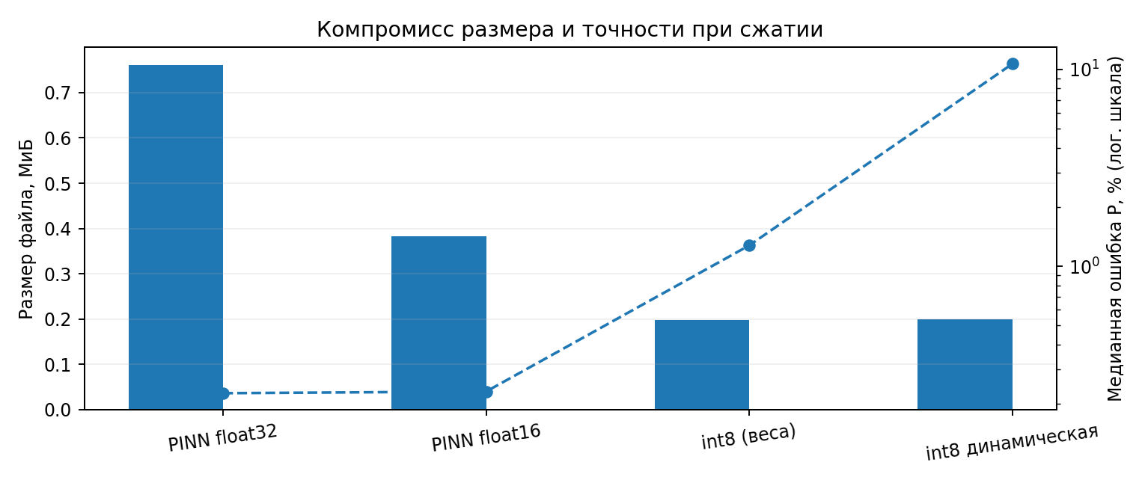
Рисунок 16 — Сравнение размера и медианной ошибки давления при сжатии

13.5. Эксперимент с дистилляцией
В новом запуске выполнена успешная дистилляция PINN 256×4 в две сети-ученика с четырьмя скрытыми слоями шириной 128 и 64 нейрона. Учитель предоставляет предсказания в дополнительных точках области; обучение также использует табличные данные и физические штрафы для монотонности по плотности, теплоёмкости и ограничения скорости звука. Каждая сеть обучалась 3 000 шагов; ранее полученные NaN не относятся к этим новым результатам.
Таблица 22 — Точность и размер дистиллированных моделей на общей тестовой выборке
Модель | float16, МиБ | P мед./p99, % | e мед./p99, % | Pρ≤0, % | eT<0, %
PINN 256×4 | 0,3829 | 0,2309 / 2,5885 | 0,2525 / 3,1577 | 0 | 0
PINN 128×4 | 0,0997 | 3,6486 / 29,7410 | 4,1503 / 106,1416 | 0,0344 | 0,0584
PINN 64×4 | 0,0284 | 5,7236 / 38,4951 | 3,8035 / 128,2665 | 0,0702 | 0,2859
На этапе проверки сохранённые float16-веса загружались для вычисления метрик в float64. Время обработки 100 000 запросов на CPU через ONNX Runtime составило соответственно 0,5371; 0,1817 и 0,0826 с. Значения нарушений ограничения скорости звука: 0%; 0,0403% и 0,2676%. Уменьшение модели ускоряет инференс и сокращает файл, но заметно повышает ошибки, особенно в 99-м процентиле.
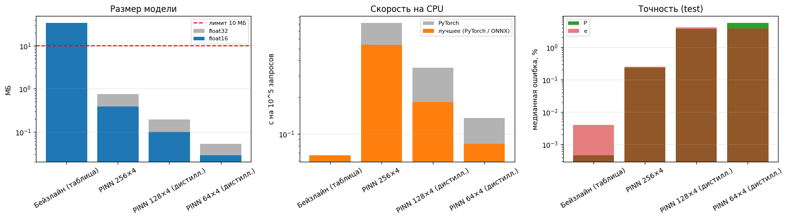
Рисунок 17 — Результаты дистилляции: размер, время обработки 100 000 запросов на CPU и медианные ошибки
График показывает компромисс: модель 64×4 занимает 0,0284 МиБ, однако медианная ошибка давления возрастает до 5,7236%, а ошибка энергии — до 3,8035%. Поэтому дистилляция успешна как метод сокращения размера, но не является лучшим вариантом, если приоритет — высокая точность уравнения состояния.

13.6. SVD-сжатие внутренних слоёв с последующим дообучением
Дополнительно исследовано низкоранговое SVD-сжатие трёх внутренних матриц 256×256. Матрица W заменяется произведением двух матриц меньшего размера согласно аппроксимации W ≈ UᵣΣᵣVᵣᵀ (переход 256→r→256). Первый слой 2→256 и выходной слой 256→2 не сжимаются. Рассмотрены ранги r=64 и r=32.
Без дообучения SVD существенно ухудшает качество: для r=64 медианные ошибки P/e составили 17,6529% / 12,7327%, а нарушения Pρ≤0 и eT<0 — 11,5529% и 6,1533%. Для r=32 ошибки достигли 20,3905% / 22,7918% при 13,9520% и 10,0739% нарушений. Поэтому сжатые сети дообучались ещё 1 000 шагов с учителем PINN и теми же физическими штрафами; время дообучения составило около 17,5 с для r=64 и 15,8 с для r=32 на указанном GPU.
Таблица 23 — Точность, физические ограничения и размер SVD-моделей после дообучения
Вариант | Параметров | float16, МиБ | P мед./p99, % | e мед./p99, % | Pρ≤0 / eT<0, %
PINN исходная | 198 658 | 0,3829 | 0,2263 / 2,5906 | 0,2454 / 3,1680 | 0 / 0
SVD r=64 | 100 354 | 0,1962 | 0,3329 / 2,5333 | 0,3993 / 3,3808 | 0 / 0
SVD r=32 | 51 202 | 0,1024 | 0,4322 / 2,6870 | 0,5019 / 4,3563 | 0 / 0,0071
Скорость ONNX Runtime на CPU (100 000 запросов) составила 0,4012 с для SVD r=64 и 0,3125 с для SVD r=32. В используемом запуске ненулевое нарушение ограничения скорости звука отмечено только для r=32 (0,0001%); для r=64 оно равно 0%. Результаты соответствуют эксперименту дообучения, а не непосредственному усечению SVD без оптимизации.
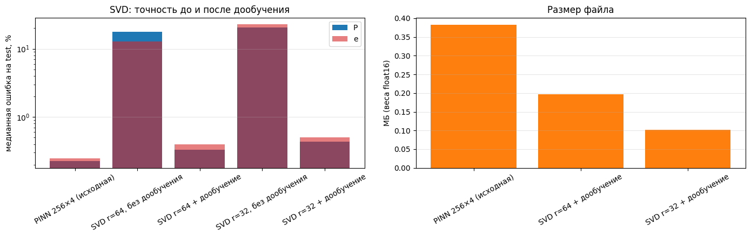
Рисунок 18 — Влияние SVD-сжатия до и после дообучения на медианную ошибку и размер файла
SVD с последующим дообучением обеспечило более удачный компромисс точности и компактности, чем дистилляция моделей близкого размера. При r=64 медианная ошибка давления 0,3329%, энергии 0,3993% при уменьшении файла до 0,1962 МиБ. При r=32 размер снизился до 0,1024 МиБ при ошибках 0,4322% и 0,5019%, однако остаётся небольшая доля нарушений теплового условия. Полная термодинамическая согласованность этих вариантов отдельно не подтверждена.

13.7. Вывод по оптимизации
Основная PINN удовлетворяет ограничению размера 10 МБ, обеспечивает пакетный инференс и экспорт в TorchScript/ONNX. Сохранение в float16 уменьшает размер примерно вдвое при умеренном изменении точности, тогда как рассмотренные int8-варианты ухудшают качество. В новых экспериментах дистилляция 128×4 и 64×4 оказалась работоспособной, но повысила ошибки и доли некоторых физических нарушений. Более удачный компромисс продемонстрировало SVD-сжатие с дообучением: ранги 64 и 32 дали уменьшение числа параметров примерно в 2 и 3,9 раза при медианных ошибках давления 0,3329% и 0,4322% соответственно. Это не отменяет выявленную проблему термодинамической согласованности.

13.8. Порядок воспроизведения результатов
1. Открыть общий Jupyter-ноутбук в Google Colab и выбрать GPU, если предполагается повторное обучение PINN. Установить зависимости проекта, указанные в requirements.txt, и выполнить раздел 0 для загрузки репозитория и исходных таблиц.
2. Выполнить этап EDA и подготовки: загрузить 20 файлов Obl01–Obl20, подготовить единые индексы train/val/test (split.npz) и сохранить параметры нормализации (normalization.json). Для строгой проверки следует использовать seed и зафиксированный Git commit.
3. Запустить Baseline и Vanilla, сохранить метрики и графики. Весовые параметры Vanilla записать сразу после обучения и проверить соответствие метрик сохранённому файлу.
4. Запустить раздел PINN с конфигурацией GELU, 4×256, 30 000 шагов и выбранными физическими штрафами. Зафиксировать файл pinn.pt и физический отчёт на 100 000 случайных точек.
5. Выполнить инференс через EOSModel, сравнить ошибки всех методов на одном test, измерить время на одинаковом наборе запросов с раздельной маркировкой CPU/GPU и проверить экспорт TorchScript/ONNX.
6. Сохранить в artifacts/ metrics_final.csv, metrics_compression.csv, metrics_speed.json, модели и визуализации. Для повторения новых опытов выполнить разделы 5.2–5.4 Colab-ноутбука: 3 000 шагов дистилляции для сетей 128×4 и 64×4, затем SVD r=64 и r=32 с дообучением на 1 000 шагов. Дополнительно сохранить metrics_optimization.csv, metrics_svd.csv, изображения optimization.png и svd_compression.png, файлы float16/ONNX. Синхронизировать результаты через save_to_repo(); сравнения времени проводить на одной платформе и одинаковых запросах. Дополнительно для проверки C-инференса выполнить раздел 5.5 общего ноутбука (cell_5_5.py) и сохранить artifacts/metrics_c.csv, бинарные веса и ONNX-файлы из artifacts/c/.

13.9. Инференс на языке C: точность, скорость и упаковка
В новый общий ноутбук добавлен этап 5.5 «Инференс на Си». Эксперимент запускается командой %run -i pinn-eos-aluminum/notebooks/section5/cell_5_5.py. Для двух вариантов моделей — исходной PINN 256×4 и низкоранговой SVD r=64 — сформированы бинарные файлы весов и ONNX-модели. Проверены соответствие предсказаний PyTorch и реализации C, вычислительная производительность одиночного вызова и пакетной обработки 100 000 запросов.
Таблица ниже содержит непосредственно вывод запуска в ноутбуке. Для корректной интерпретации разделены четыре реализации: PyTorch CPU, ONNX Runtime, вызов C из Python и чистая программа на C.
Таблица 24 — Точность и производительность нативного C-инференса
Метрика | PINN 256×4 | PINN SVD r=64
Размер весов C, МБ (вывод программы) | 0,75798 | 0,38303
Макс. отличие P от PyTorch (вывод программы) | 0,00001 | 0,00001
Медианная ошибка P на test, % | 0,22628 | 0,34150
Медианная ошибка e на test, % | 0,24539 | 0,45727
100 000 запросов: PyTorch CPU, с | 0,74643 | 0,65310
100 000 запросов: ONNX Runtime, с | 0,55166 | 0,40040
100 000 запросов: C из Python, с | 1,53804 | 1,00129
100 000 запросов: чистый C, с | 1,61200 | 0,98600
1 запрос: PyTorch, мкс | 684,02 | 628,52
1 запрос: ONNX Runtime, мкс | 98,81 | 78,46
1 запрос: C из Python, мкс | 41,98 | 21,85
1 запрос: чистый C, мкс | 34,19 | 17,07
Для одиночного запроса чистая реализация C быстрее PyTorch примерно в 20 раз для полной PINN и в 37 раз для SVD r=64. Относительно ONNX Runtime выигрыш составляет приблизительно 2,9 и 4,6 раза соответственно. Однако для пакетной обработки 100 000 запросов ONNX Runtime быстрее измеренного C-кода (0,552 против 1,612 с для полной PINN; 0,400 против 0,986 с для SVD). Следовательно, преимущество C доказано именно для одиночных запросов в данной программной реализации, но не для массового инференса.
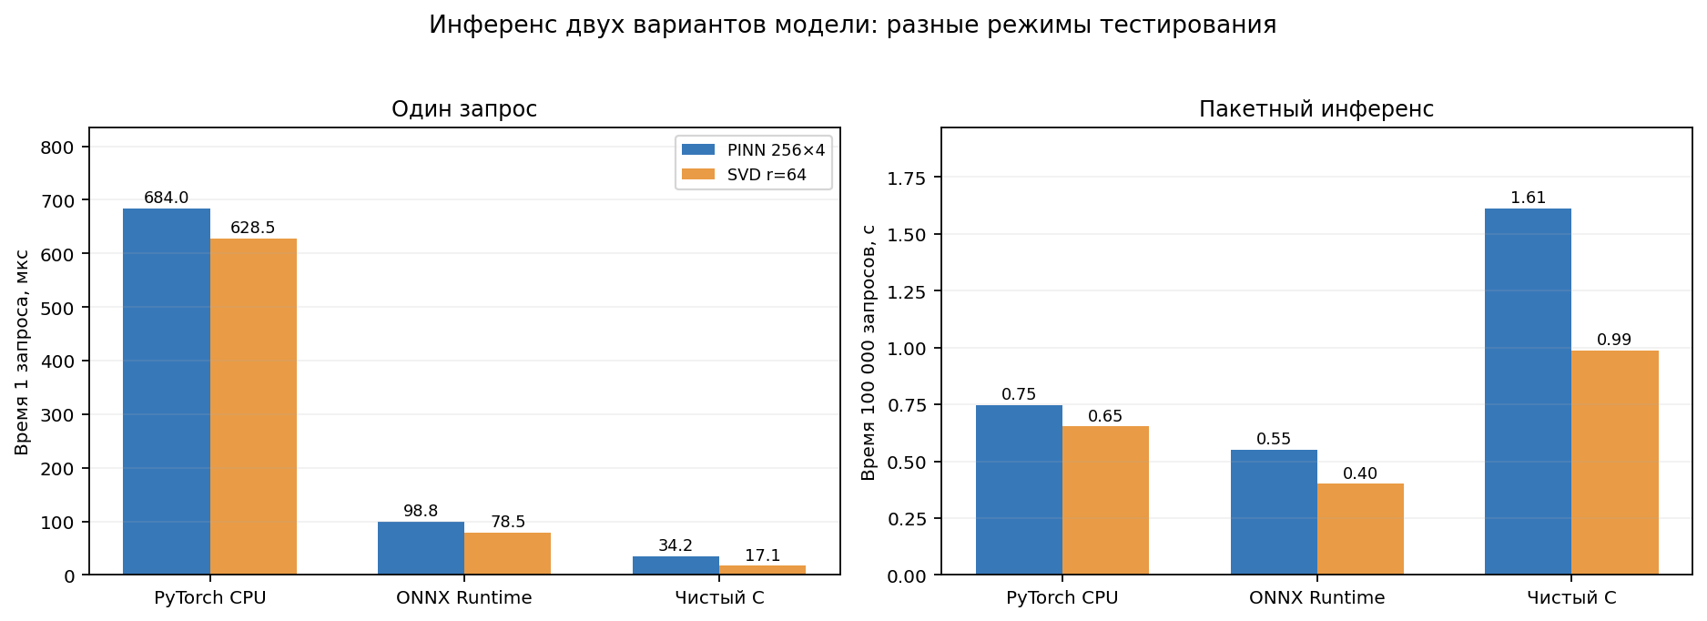
Рисунок 19 — Время одиночного и пакетного инференса: PyTorch CPU, ONNX Runtime и чистый C
Точность реализации C сопоставлялась с выходами PyTorch; максимальное зарегистрированное отличие давления в сводной таблице округлено до 0,00001. В демонстрационном вызове csrc/example.c для ρ = 2,7 г/см³ и T = 300 K получены P = 136,555 ГПа и e = 0,267279 кДж/г, а при ρ = 0,001 г/см³ и T = 0,1 K — P = 0,000518305 ГПа и e = −47,0198 кДж/г. Это иллюстрирует использование функции eos_predict_one для отдельных запросов; пакетный API называется eos_predict.
Для воспроизведения C-инференса в выводе ноутбука указаны файлы artifacts/c/pinn.bin, artifacts/c/pinn.onnx, artifacts/c/pinn_svd64_fp16.bin, artifacts/c/pinn_svd64_fp16.onnx и artifacts/metrics_c.csv. Поскольку ячейка запускает внешний скрипт, детали сборки и компилятор необходимо сверять с исходным кодом notebooks/section5/cell_5_5.py и csrc/.
Уточнение сопоставимости: медианные ошибки SVD r=64, рассчитанные в этом эксперименте C (0,34150% по P и 0,45727% по e), отличаются от ранее приведённых в разделе 13.6 результатов SVD после дообучения (0,3329% и 0,3993%). Пока не установлено, вызвано ли расхождение различиями сохранённого артефакта, режима представления весов или методики оценки. Поэтому эти числа представлены как два разных экспериментальных результата и не объединяются.

14. Итоговое заключение и проверка достижения цели
Выполнена аппроксимация широкодиапазонного табличного уравнения состояния алюминия по 20 областям (1 130 053 записи). Исследованы Baseline, Vanilla и PINN, построены карты ошибок и сечения, организован единый набор train/val/test. Главная цель построения компактной нейросетевой модели, приближающей давление и энергию, достигнута для выбранной тестовой выборки; полная термодинамическая согласованность остаётся нерешённым ограничением.
Проверка H1: подтверждена в рамках проведённого эксперимента. Baseline имеет медианные ошибки 0,00045% (давление) и 0,00396% (энергия), что ниже ошибок Vanilla — 1,026% и 1,158%. Для оценки качества экстраполяции нужны отдельные тесты за пределами обучающих узлов.
Проверка H2: подтверждена в рамках выбранного способа подсчёта размера. Файл Vanilla занимает около 0,762 МиБ против 34,49 МиБ для числовых массивов Baseline; сопоставление не включает все дополнительные данные и зависимости программной среды.
Проверка H3: частично подтверждена. PINN уменьшила зарегистрированные доли нарушений ∂P/∂ρ ≤ 0 (с 4,8405% до 0%) и ∂E/∂T < 0 (с 10,6902% до 0%), однако термодинамическая невязка остаётся большой (66,049% случайных точек выше выбранного порога). Поэтому говорить о полной физической согласованности нельзя.
Дополнительная проверка скорости звука: на 100 000 случайных точках не обнаружено нарушений 0 < cₛ < c у PINN, тогда как для полной табличной интерполяции найдено 4,3910%. Референсом в этом тесте является физический предел c — скорость света; данный результат не является независимым подтверждением точности cₛ. Поскольку термодинамическая невязка PINN остаётся значительной, скорость звука требует дополнительной проверки на эталонных физических данных.
Проверка H4: частично подтверждена. PINN достигла меньших ошибок (0,2263% по P и 0,2454% по E), но сравнение с Vanilla не изолирует действие физических штрафов: отличаются активация (SiLU против GELU), длительность и параметры обучения. Для причинного вывода нужна контрольная модель с одинаковыми гиперпараметрами, но без физических штрафов.
Выполнены измерения скорости и размеров, экспорт TorchScript и ONNX, тесты float16 и int8. Вариант float16 уменьшил размер основной PINN до примерно 0,383 МиБ при небольшом изменении ошибок; исследованные int8-версии ухудшили показатели. В новой версии эксперимента удалось успешно обучить уменьшенные сети посредством дистилляции, однако по точности они уступили основной PINN. SVD-сжатие с дообучением оказалось более точным вариантом оптимизации: r=64 дал 0,1962 МиБ и медианные ошибки 0,3329% по P и 0,3993% по e; r=32 — 0,1024 МиБ и ошибки 0,4322% / 0,5019%.
Дополнительное исследование показало, что усечение сингулярных значений без последующего обучения заметно нарушает точность и физические ограничения; 1 000 шагов дообучения существенно восстанавливают свойства PINN. При этом у SVD r=32 сохраняются небольшие ненулевые нарушения отдельных условий, а термодинамическая согласованность уменьшенных вариантов не доказана. Выводы о влиянии физических штрафов на H3 и H4 остаются частичными, как указано выше.
Дополнительные эксперименты расширили проверку физических свойств Vanilla: в случайной выборке из 100 000 точек нарушение 0 < cₛ < c составило 7,027%, тогда как для PINN в аналогичной проверке — 0,0000%. Наличие нормированных производных и проверки скорости звука не доказывает независимую точность cₛ без экспериментального эталона. Результаты не изменяют частично подтверждённый статус H3 и H4.
Реализован нативный инференс моделей на языке C, включая сжатый вариант SVD r=64. При одиночных запросах C существенно быстрее PyTorch CPU и ONNX Runtime, однако в измеренном пакетном режиме на 100 000 точек уступает ONNX Runtime. Сопоставление предсказаний с PyTorch показало малые численные расхождения; при этом точность SVD-артефакта проверялась отдельно от ранее приведённых значений для SVD-сжатия.
Итог: решение удовлетворяет требованию по размеру модели (менее 10 МБ) и демонстрирует высокую точность аппроксимации для исследованного тестового набора. Дальнейшие задачи — термодинамически согласованная модель P и E, контрольный эксперимент без физических штрафов, унификация замеров производительности и отдельная оценка ошибок MAE/RMSE.

